

**جامعة الامام محمد بن سعود الاسلامية**

**الكلية التطبيقية**

**دبلوم برمجة**

**عال 299**

**Be sporty be healthy**

|  |  |  |
| --- | --- | --- |
| **الرقم الجامعي** | **اسم الطالبات** | **#** |
| **٤٤٢٣٠٢٣٢٣** | حنين عبد الله نوح | **1** |
| **٤٤٢٣٠٢٤١٢** | حصة عثمان الدوخي | **2** |
| **٤٤٢٣٠٢٣٢٥** | رقية خالد الصوينع | **3** |

**الاشراف:**

1. **حنان الوادي**

**Spring 2023**

# توضيح

نحن الطالبات حنين عبد الله نوح وحصة عثمان الدوخي ورقية خالد الصوينع كأعضاء في مشروع السنة النهائية، نعلن أن هذا التقرير يحتوي فقط على العمل الذي أنجزه أعضاء مجموعتنا باستثناء المعلومات التي تم الحصول عليها بطريقة مشروعة من الأدب أو الشركة أو مصادر الجامعة. تمت الإشارة إلى جميع المعلومات الواردة من هذه المصادر الأخرى والاعتراف بها على النحو الواجب وفقًا لسياسة الجامعة بشأن الانتحال.علاوة على ذلك، نعلن أنه في المشروع، كان لأعضاء المجموعة الفردية المسؤوليات التالية وساهموا بالنسب التالية في النتائج النهائية للمشروع:

|  |  |  |  |
| --- | --- | --- | --- |
| **التوقيع** | **المشاركة%** | **المسؤوليات** | **الرقم الجامعي** |
|  | **٣٣٪** | **التنسيق النهائي والتدقيق** | **٤٤٢٣٠٢٣٢٣** |
|  | **٣٣٪** | **كتابة ٣ عناوين من كل فصل +عمل بعض المخططات** | **٤٤٢٣٠٢٣٢٣** |
|  | **٣٣٪** | **كتابة ٣ عناوين من كل فصل +عمل بعض المخططات** | **٤٤٢٣٠٢٤١٢** |
|  | **٣٣٪** | **كتابة ٣ عناوين من كل فصل +عمل بعض المخططات** | **٤٤٢٣٠٢٤١٢** |
|  | **٣٣٪** | **كتابة ٣ عناوين من كل فصل +عمل بعض المخططات** | **٤٤٢٣٠٢٣٢٥** |
|  | **٣٣٪** | **كتابة ٣ عناوين من كل فصل +عمل بعض المخططات** | **٤٤٢٣٠٢٣٢٥** |

# إقرار:

نتقدم بالشكر أولا وأخيرا لله عز وجل على التوفيق والتيسير والتسخير ثم للعائلة التي كانت دائما الدرع القوي والسند الدائم والقلب المعطاء بلا كلل او ملل واليد الحانية التي تدعم وتواسي بلا توقف او تذمر

شكرا لإرادتنا التي جعلتنا نتحمل ونواجه جميع العقبات والمصاعب والعثرات

شكرا للمنقذ جوجل الذي كان دائما المصدر الثري الذي تعود له ويعطي بسخاء.

حنين عبد الله نوح

قال تعالى (وَلَقَدْ آتَيْنَا لُقْمَانَ الْحِكْمَةَ أَنِ اشْكُرْ لِلَّهِ ۚ وَمَن يَشْكُرْ فَإِنَّمَا يَشْكُرُ لِنَفْسِهِ) "سورة لقمان (12)"

قال تعالى (فَتَعَالَى اللَّهُ الْمَلِكُ الْحَقُّ وَلَا تَعْجَلْ بِالْقُرْآنِ مِنْ قَبْلِ أَنْ يُقْضَى إِلَيْكَ وَحْيُهُ وَقُلْ رَبِّ زِدْنِي عِلْمًا) "سورة طه (114)"

احمد الله تعالى حمداً كثيراً طيباً مباركاً ملئ السنوات والأرض على ما أكرمني به من إتمام هذا المشروع

ثم أتوجه بجزيل الشكر وعظيم الامتنان الى كل من:

1. والدي ووالدتي واخواتي واخوتي على ما قدموه لي من جهد وتحفيز وعطاء دائم
2. كما اشكر كل من ساعدنا من قريب او من بعيد ولو بكلمة او دعوه صالحه

وارجو من الله ان أكون قد اصبت أكثر مما أخطأت، واسأل الله ان يعلمنا ما ينفعنا وينفعنا بما علمنا

رقية خالد الصوينع

شكراً لكم من أعماق قلبي على عطائكم وصبركم الدّائم، ووقفاتك الرائعة، ودعمكم فكلمات الثّناء لا توفيكم حقكم، وكل عبارات الشكر لا تصف مدى امتناني لكم إن كانت كلمات الشكر تُسعف القائلين، فإنها تعجز أمام عظمة مواقفكم يا عائلتي، فأنتم من يُعطي للحياة نكهتها وللروح مداها وللقلب سكينته، أنت من يأخذ عن كتفي عبء الهموم والآلام، فشكراً لأنكم بجانبي

حصة عثمان الدوخي

# الملخص باللغة العربية

# 

المشروع عبارة عن موقع الكتروني يتمثل في نادي رياضي وصحي افتراضي يعمل به مجموعة من أفضل المدربين من جميع انحاء العالم في مجالات التغذية والرياضة وكمال الاجسام واليوغا، وغيرها من المجالات الرياضية والصحية حيث يتم تقديم جميع الخدمات من حصص رياضية مباشرة وتدريب شخصي ومتابعة تغذية على مدار ٢٤ ساعة حيث يستهدف هذا الموقع الفئة التي يصعب عليها الذهاب للنادي الرياضي سواء لظروف العمل وضيق الوقت، او كبر السن، او الامومة، او غيرها من الأسباب.

# اختصارات

CSS

Cascading Style Sheets

ERD

Entity Relationship Diagram

GUI

Graphical User Interface

HTML

Hypertext Markup Language

JS

Java Server Pages

PHP

Hypertext Preprocessor

SQL

Structured Query Language

جدول المحتويات

توضيح ii

اقرار iii

الملخص باللغة العربية iv

اختصارات v

جدول المحتويات vi

قائمة الصور viii

قائمة الجداول ix

1 المقدمة 2

**1.1 المقدمة 2**

**1.2 المشكلة 2**

**1.3 المجال 2**

**1.4 الاهداف 2**

**1.5 الحلول البديلة 2**

**1.6 منهجية العمل 2**

**1.7 الجدول الزمني 2**

**1.8 هيكل التقرير 2**

**1.9 الخاتمة 2**

2 مراجعة ادبية 4

**2.1 المقدمة 4**

**2.2 الخلفية 4**

**2.2.1 الاقسام الفرعية 4**

**2.3 الاعمال ذات الصلة 4**

**2.3.1 الاقسام الفرعية 4**

**2.4 الخاتمة 4**

**الفصل الثالث: تحليل وتصميم النظام 5**

3 تحليل وتصميم النظام 6

**3.1 المقدمة 6**

**3.2 تقنيات استنباط المتطلبات 6**

**3.3 متطلبات النظام 6**

**3.3.1المتطلبات الوظيفية 6**

**3.3.1 المتطلبات الغير وظيفية 6**

**3.4 النموذج الاولي لواجهة النظام 6**

**3.5 تصميم النظام 6**

**3.5.1 التصميم المعماري 6**

**3.5.2 Class Diagramمخطط الفصل 6**

**3.5.3 Sequence Diagramمخطط التسلسل 6**

**3.5.4 Database Design (if any)مخطط قواعد البيانات 6**

**3.6 الخاتمة 6**

4 التطبيق 8

**4.1 مقدمة 8**

**4.2 الادوات و لغات البرمجة 8**

**4.3 تنفيذ واجهات المستخدم 8**

**4.4 تطبيق قواعد البيانات (if any) 8**

**4.5 وصف الحزم و الفصول 8**

**4.6 الخاتمة 8**

5 الاختبار و النتائج 10

**5.1 المقدمة 10**

**5.2 اختبار النظام 10**

**5.2.1 اختبار الوحدة 10**

**5.2.2 اختبار التكامل 10**

**5.2.3 اختبار قبول المستخدم 10**

**5.3 الخاتمة 10**

6 الخاتمة و العمل المستقبلي 12

**6.1 الخاتمة 12**

**6.2 العمل المستقبلي 12**

المراجع 13

اضافات 14

A. عرض البوربوينت 15

B. متفرقات 16

# قائمة الصور

**Figure 1: This is Figure 4**

صورة ‏1–1 **مراحل النموذج الشلالي** 18

صورة ‏1–2 مخطط غانت 18

صورة ‏3–1 صورة واجهة الاستبانة 29

صورة ‏3–2 السؤال الثاني من الاستبانة حول العمر 30

صورة ‏3–3 سؤال الجنس 30

صورة ‏3–4اللياقة العامة 31

صورة ‏3–5 السؤال الرابع 31

صورة ‏3–6 ا لسؤال الخامس 31

صورة ‏3–7 السؤال السادس 32

صورة ‏3–8 السؤال السابع 32

صورة ‏3–9 السؤال الثامن 32

صورة ‏3–10 السؤال التاسع 33

صورة ‏3–11 السؤال العاشر 33

صورة ‏3–12 صورة الواجهة الافتراضية للصفحة الرئيسية 35

صورة ‏3–13 صورة الواجهة الافتراضية للصفحة الدخول 36

صورة الواجهة الافتراضية لصفحة التسجيل ‏3–14 37

صورة ‏3–15 الصفحة الشخصية 38

صورة التصميم المعماري للنظام ‏3–16 38

صورة توضح مخطط الفصل الخاص بالنظام ‏3–17 39

صورة مخطط التسلسل الخاص بالنظام ‏3–18 40

صورة ‏3–19 -مخطط قواعد البيانات 40

صورة ‏4–1 راس الصفحة الرئيسية 44

صورة ‏4–2 فكرة الموقع 44

صورة ‏4–3 الجزء التحفيزي 45

صورة ‏4–4 البرامج التي يقدمها النادي 45

صورة ‏4–5 التعريف بالمدربين 45

صورة ‏4–6 روابط اضافية 46

صورة ‏4–7صفحة تسجيل الدخول 46

صورة ‏4–8نموذج التسجيل 47

صورة ‏4–9صفحة العضو 48

صورة ‏4–10 الكلاس ديقرام 48

صورة ‏5–1 ادخال الاسم 51

صورة ‏5– ‏5–2 تنبيه الخانات الفارغة 51

صورة ‏5–3 ادخال الباسورد 51

صورة ‏5–4 مطابقة كلمة المرور 52

صورة ادخال كلمة المرور ‏5–5 52

صورة ‏5–6 اختبار الاخطاء١ 52

صورة ‏5–7 اختبار التطابق 52

صورة ‏5–8 مطلوب ادخال رقم الهوية 53

صورة ‏5–9 53

صورة ‏5–10 اختبار الاخطاء٢ 53

صورة ‏5–11 اختبار الاخطاء٣ 53

صورة ‏5–12 اختبار الاخطاء٤ 53

صورة ‏5–13 اختبار الاخطاء٥ 53

صورة ‏0–1 عرض البوربوينت١ 61

صورة ‏0–2 عرض البوربوينت٢ 61

صورة ‏0–1 عرض البوربوينت ٣ 62

صورة ‏0–2 عرض البوربوينت 4 62

صورة ‏0–1 عرض البوربوينت5 63

صورة ‏0–1 عرض البوربوينت6 63

صورة ‏0–1 عرض البوربوينت7 64

صورة ‏0–2 عرض البوربوينت8 64

صورة ‏0–3 عرض البوربوينت9 65

صورة ‏0–4 عرض البوربوينت10 65

صورة ‏0–5 عرض البوربوينت11 66

صورة ‏0–6 عرض البوربوينت12 66

صورة ‏0–7 عرض البوربوينت13 67

صورة ‏0–8 عرض البوربوينت14 67

صورة ‏0–9 عرض البوربوينت15 68

صورة ‏0–10 عرض البوربوينت 16 68

صورة ‏0–11 عرض البوربوينت17 69

صورة ‏0–12 عرض البوربوينت18 69

صورة ‏0–13 عرض البوربوينت 18 70

صورة ‏0–14 عرض البوربوينت19 70

صورة ‏0–15 عرض البوربوينت 20 71

صورة ‏0–16 عرض البوربوينت21 71

صورة ‏0–17 عرض البوربوينت21 72

صورة ‏0–18 عرض البوربوينت22 72

صورة ‏0–19 عرض البوربوينت23 73

صورة ‏0–20 عرض البوربوينت24 73

صورة ‏0–21 عرض البوربوينت 25 74

صورة ‏0–22 عرض البوربوينت26 74

صورة ‏0–23 عرض البوربوينت 27 75

صورة ‏0–24 عرض البوربوينت 28 75

صورة ‏0–25 عرض البوربوينت 29 76

صورة ‏0–26 عرض البوربوينت 30 76

صورة ‏0–27 عرض البوربوينت 31 77

صورة ‏B–1 الاستبانة ١ 78

صورة ‏B–2 الاستبانة ٢ 79

صورة ‏B–3 الاستبانة ٣ 80

صورة ‏B–4 الاكواد١ 81

صورة ‏B–5الاكواد٢ 82

صورة ‏B–6الاكواد٣ 82

صورة ‏B–7الاكواد٤ 83

صورة ‏B–8الاكواد٥ 83

صورة ‏B–9 الاكواد٦ 84

صورة ‏B–10 الاكواد٧ 85

صورة ‏B–11الاكواد٨ 85

صورة ‏B–12 الاكواد ٩ 86

صورة ‏B–13 قاعدة البيانات 87

صورة ‏B–14 جدول المستخدمين 87

# قائمة الجداول

جدول 1 مقارنة بين النادي الافتراضي والبدائل الأخرى له. 18

جدول 2 مقارنة بين النادي الافتراضي والبدائل الأخرى له من تطبيقات مشابهة 18

جدول 4 الأدوات المستخدمة في النظام 31

جدول 5 الآراء المستخدمين في مرحلة الاختبار الاولي 41

# قائمة الرسوم التوضيحية

رسم توضيحي 1 use case 25

**الفصل الاول: مقدمة**

# المقدمة

## المقدمة

في موقعنا نسعى جاهدين للحفاظ على الصحة والشباب الدائم، ولكن ليس من السهل الحصول عليها على الإنسان أن يعتني بجسده من الداخل حتى يتمكن من الحصول على نتائج من الخارج وفي الوقت الحاضر في ظل نمط الحياة السريعة مليئة بالمهام أصبح الأمر أصعب لذلك وجدنا أن النادي الافتراضي هو الحل الأمثل لتحقيق هذا الهدف.

## المشكلة

الرياضة شيء مهم في الحياة والبعض يجد صعوبة في الذهاب إلى الأندية الرياضية إما لعدم وجود وقت أو لعدم وجود مدربين ذوي خبرة جيدة أو لعدم وجود مواصلات لذلك ظهرت أهمية النادي الافتراضي حيث يقدم جميع الخدمات التي يقدمها النادي العادي وأكثر من ذلك من خلال موقع الكتروني على مدار 24/7 من جميع انواع التمارين والبرامج الغذائية المصممة خصيصا لكل شخص والمتابعة المستمرة للتطورات والتغيرات مع المشترك بشكل مباشر وسهل وفعال.

## المجال

موقع ويب متخصص في مجال الرياضة الصحة العامة واللياقة البدنية.

## الاهداف

تمكين الافراد العاملة غير القادرة على التواجد وممارسة الرياضة في النادي بسبب الانشغال او عدم توفر مواصلات أو التقييد بالأطفال.

## الحلول البديلة

النوادي الرياضية وعيادات وتطبيقات التغذية والمراكز الصحية التخصصية مثل اليوغا.

## منهجية العمل

منهجية العمل شلالي [1]

1. التخطيط

في هذه المرحلة نقوم بتحديد المشكلة وصفها وصف دقيق ثم وضع فرضيات للحلول ونحدد الية الحل حسب الموارد المتاحة ونحدد الأدوات المستخدمة حيث نخرج من هذه المرحلة بوثيقة المشروع والجدول الزمني والميزانية.

1. التحليل

في هذه المرحلة نقوم بجمع المعلومات حول المشكلة وتحليل المتطلبات لحل المشكلة ضمن الموارد المتاحة والوثيقة المخرجة من مرحلة التخطيط في نهاية هذه المرحلة نحصل على وثيقة خطة المشروع مع وصف دقيق للاحتياجات وتقرير فريق العمل ونماذج التحليل.

1. التصميم

في هذه المرحلة نقوم بترجمة المتطلبات الى حلول من خلال وصف أداء النظام المقترح بشكل تفصيلي ومن ثم وضع التصميم المبدئي والتصميم المفصل حيث نخرج بالتصميم المعماري للبرمجيات وهيكل البيانات والخوارزميات وواجهات المستخدم في نهاية هذه المرحلة.

1. التنفيذ

في هذه المرحلة نقوم بإنتاج البرامج باستخدام لغة البرمجة التي تم تحديدها فيما سبق ونقوم ببناء قواعد البيانات حيث نقوم بالتشفير واختبار الوحدة والتوثيق حيث نخرج بالمنتج البرمجي كامل مع نهاية هذه المرحلة.

1. الاختبار

في هذه المرحلة يتم اختبار البرنامج من خلال التأكد من الحصول على النتائج المطلوبة عند تشغيل البرنامج من خلال الاختبار والتحقق واختبار القبول بنهاية هذه المرحلة ستحصل على منتج برمجي تم اختباره والمصادقة عليه.

1. الصيانة

هذه المرحلة هي مرحلة ممتدة وهي الأطول في المراحل حيث تهدف الى إبقاء النظام قادر على مواكبة التطورات ومواجهة العوامل التي قد تعيق او تؤثر على عمله من خلال تصحيح الأخطاء التكييف التحسين وإعادة الهندسة

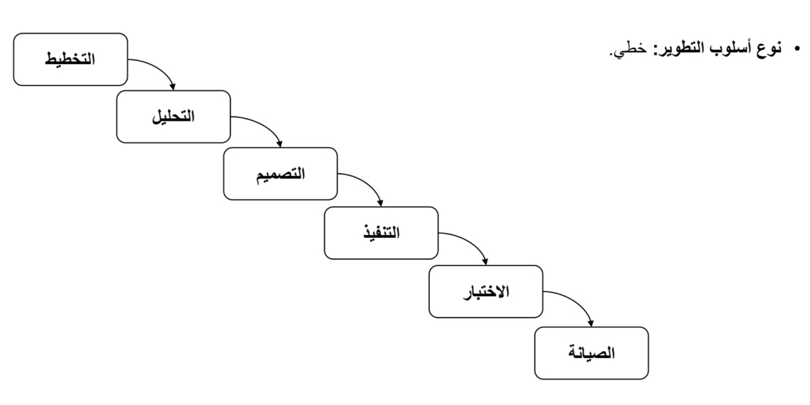

صورة ‏1–1 **مراحل النموذج الشلالي**

توضح شكل تسلسل المراحل في النموذج الشلالي.

## الجدول الزمني

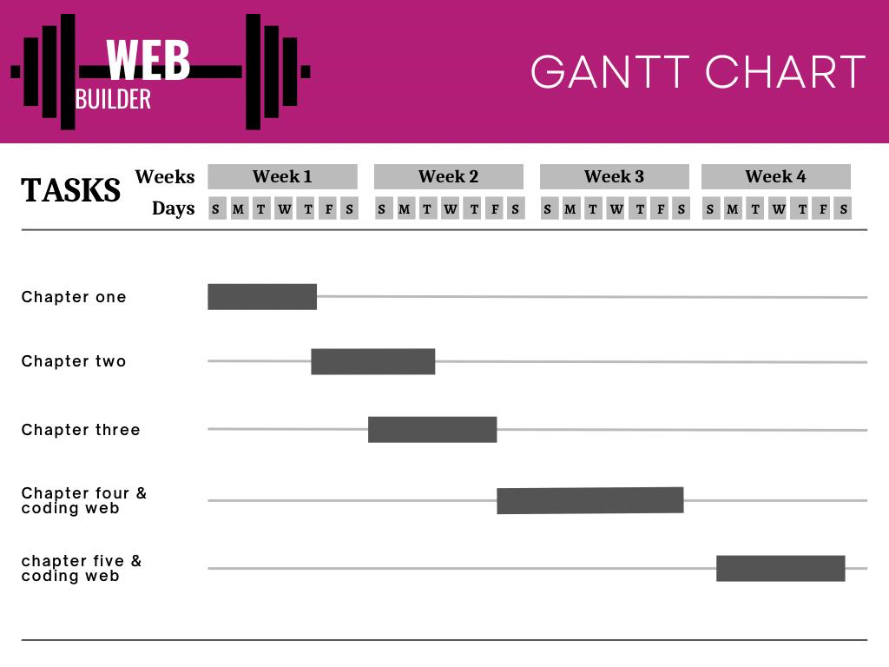

صورة ‏1–2 مخطط غانت

توضح الصورة تقسيم العمل على أسابيع الفصل الدراسي.

## هيكل التقرير

الفصل الأول: مقدمة

يحتوي على مقدمة تشرح الفكرة العامة للمشروع والاهداف والمشكلة والحلول للمشروع

الفصل الثاني: المراجع الأدبية

التي تشرح مراحل جمع المعلومات والبحث في المشروع التطور التاريخي لفروع المشروع.

الفصل الثالث: تحليل وتصميم النظام

تصميم النظام وقاعدة البيانات الخاصة بالموقع.

الفصل الرابع: التطبيق

شرح اقسام الموقع وتطبيق الموقع وعرض نماذج للواجهات

الفصل الخامس: الاختبار والنتائج

اختبار الموقع على عينة من المستخدمين للعمل على حل الثغرات وعلاج لمشكلات في النظام والواجهة.

الفصل السادس: الخاتمة والعمل المستقبلي

يوضح خاتمة المشروع ونقترح بعض الاعمال المستقبلية.

## الخاتمة

# في هذا الفصل تم شرح موضوع المشروع والفكرة والاهداف والمشاكل التي تواجهه الفئة المستهدفة والمجالات وتم عمل منهجية عمل الموقع بتوفير مقاطع فيديو وصور وغيرها للمشتركين وحلول بديلة للقادرين على تنظيم وقتهم ومواصلاتهم، وأيضا تم عمل خطة سير تحتوي على رسومات والزمن المتوقع لنهاية المشروع وسيتم طرح مقدمه ادبيه والخلفية عن مشروعنا وتا ريخ التطور الرياضي والتطور التاريخي لمواقع الانترنت والويب في الفصل التالي وعرض لأعمال ذات صله والاقسام الفرعية له مختوما يما تم عرضه وتوضيحه.

**الفصل الثاني: مراجعة ادبية**

# مراجعة ادبية

## المقدمة

في هذا الفصل نتطرق الي آلية البحث وجمع المعلومات التي توضح تاريخ الرياضة ومواقع الويب ونقارن بين المواقع الافتراضية والبدائل المتوفرة لها.

## الخلفية

**التطور التاريخي للرياضة:** [2]

**الرّياضة**

هي شكلٌ من أشكالِ التنافسيّة من خلال النّشاط البدني للألعاب، وتَهدف في المقام الأوّل إلى تَحسين القُدرة البدنية، والمهارات الجسمية، ويُمكن مُمارسة الرّياضة بشكلٍ فردي أو ضمن جماعات. توجد العديد من أنواعِ الرّياضات؛ كممارسة كرة القدم، والسلّة، واليد، والبيسبول، والمُصارعة، والتنس، والطائرة. تتمّ ممارسة الرياضة عادةً بشكلٍ رسميٍ من قِبَل مُنظماتٍ دولية وإقليمية، وأخرى عالميّة بين خصمين أو أكثر، ولا تقتصر الرّياضة على النشاط البدني فقط؛ إذ توجد بعض الرّياضات التي تَعمد بشكلٍ كبيرٍ على النّشاط العقلي كالشطرنج.

**تاريخ الرّياضة**

**عصور ما قبل التاريخ**

كانت الرّياضة تُمارس قديماً؛ حيث تمّ العثور على لوحاتٍ تصويريةٍ في كهوفِ لاسكو الفرنسية خلال العصر الحجري القديم، أي قبل أكثرِ من سبعة عشر ألف عام كالرّكض، والمُصارعة، كما تمّ العثور في منغوليا على آثارٍ تعود للعصر الحجري الحديث تحتوي على صورٍ مرسومةٍ توضّح وجود مبارياتٍ لِرياضةِ المُصارعة مع وجودِ حشدٍ كبيرٍ للاستمتاع بمشاهدة هذه المُباريات المقامة. في وادي سورة بالقرب من منطقة الجلف الكبير الموجودة في ليبيا كانت تُمارس رياضتا السباحة، والرماية في عام 6000 قبل الميلاد، ثمّ مورست بعض الرّياضات في مناطق سومر، واليونان، ومصر القديمة.

**العصور الوسطى**

مورست العديد من الرّياضات خلال هذه الفترة في دولةِ إنجلترا؛ كألعاب كالتشيو، وفيورنتينو، كما أنّ الأوروبيين ذوي الطبقة الأرستقراطية كانوا يرعون مبارياتٍ قتاليةٍ كالمبارزة، والخيل، وكانت تَعتمد سياسة الرّياضة آنذاك على وضع شروطٍ مالية بين الرُّعاة؛ بحيث يختار كلّ راعٍ شخصاً قبل المباراة يُراهن عليه بأنّه الفائز، وفي حال انتصاره يَحصل على المبلغ الذي تراهنوا عليه. تطور الرّياضة بدأ تأثير المملكة المتّحدة البريطانية بالرّياضة في أواخر القرن التاسع عشر، وأوائل القرن العشرين، وذلك من خلال رياضة كرة القدم التي نشأت فيها، ثمّ بدأتْ معظم الرّياضات بالانتقال إلى القارّتين الأوربية والأمريكية، ثمّ إلى كافة أنحاء العالم، وبدأ بعد ذلك وضع شروطٍ وقواعد لكلّ نوعٍ من الرّياضات؛ وذلك لِتحديد الفائز في اللقاء، وتقليل العُنف الذي ساد مُعظم الرّياضات آنذاك. نشأت لعبة البيسبول في المناطق الحضرية من الجزء الشمالي الشّرقي من الولايات المتحدة، وحَظيت الرّياضة بشعبيةٍ كبيرةٍ مُنذ ذلك الوقت في البلاد إلى يومنا هذا.

**المرأة والرّياضة**

كانت مُعظم الرّياضات في القدم مُنحصرةٌ فقط على فئةِ الذكور، ومع بداية عصر الانفتاح بدأتْ المرأة بممارسةِ العديد من الرّياضات، وبرز دور المرأة جليّاً في التأثير عليها من خلال إدارة الشؤون المُتعلقة بها باعتبارها حقاً لها، والآن قلّ ما نشاهد النساء تشارك في العديد من المسابقات على جميع الأصعدة.

**التطور التاريخي لمواقع الويب:**

عالم الإنترنت بدأ غريبا ومعقدا، لكن ما لبث أن أصبح لا يفارقهم، بل ذهب البعض إلى أن اعتبره عالمه الحقيقي وبات كثيرون يعتقدون أنهم لا يستطيعون الحياة بدونه.

نشأ الإنترنت في الستينيات في وحدات الجيش الأميركي، وكانت البداية عبارة عن شبكة تسمى "أربانت" (ARPA)، وكانت شبكة بدائية لنقل البيانات بين أجهزة الحاسوب في ذلك الوقت، ما لبثت أن تطورت في السبعينيات إلى شبكة "إن إس إف" (NSF)، التي شهدت تطورات كبيرة في عالم الاتصالات.

ومع تطور الشبكات في بداية الثمانينيات، وإطلاق شركة مايكروسوفت بعد ذلك لنظامها الشهير "ويندوز"، دخلت الإنترنت عالما جديدا متطورا، وظهرت إرهاصاته في فيلم أميركي شهير يدعى "الشبكة" من بطولة ساندرا بولوك، وذلك قبل الوصول إلى عصر صفحات الإنترنت التي تطورت من "ويب 1" ثم "ويب 2" إلى "ويب 3" حاليا، إلا أنها تستعد في هذه الأثناء لدخول مرحلة "ويب 4".

**محطات تاريخية**

وكانت هناك تواريخ سطرت في عالم الإنترنت تاريخا لا ينسى، وباتت علامات مهمة على مدى تطور الإنترنت والويب وصولا إلى عالم الهواتف الذكية.

**- 1958** شركة بل تخترع أول مودم يسمح بنقل البيانات الرقمية عبر خط الهاتف

- **1961** ليونارد كلينروك من معهد ماساتشوستس للتقنية ينشر أول بحث عن نظرية استعمال تحويل الطرود لنقل البيانات.

**- 1962** تشرع (إحدى وكالات وزارة الدفاع الأميركية) في أبحاثها لتدشين شبكة "أربانت".

- **1964** ليونارد كلينروك ينشر كتابا بشأن استعمال تحويل الطرود في إنشاء شبكة.

**- 1967** أول مؤتمر حول شبكة "أربانت".

**- 1969** ربط أوائل الحواسيب من 4 جامعات أميركية وفقا لـ 'واجهة معالجة الرسائل لصاحبها ليونارد كلينروك.

**- 1971 23** حاسوبا مرتبطا بشبكة "أربانت" يرسل أول بريد إلكتروني.

**- 1972** ميلاد أول تنظيم مكلف بإدارة الإنترنت.

**- 1973** إنجلترا والنرويج ترتبطان بالإنترنت بحاسوب لكل منهما.

**- 1979** استحداث مجموعات (News Groups) منتديات نقاش من طرف طلبة أميركيون.

**- 1982** تعريف برتوكول TCP/IP وظهور كلمة "إنترنت".

**- 1983 أ**ول خادم نطاقات (DNS)

**1984 (1000)** حاسوب مرتبط بالشبكة

**1987 (10000)** حاسوب مرتبط بالشبكة

**1989 (100000)** حاسوب مرتبط بالشبكة

**- 1990** اختفاء شبكة "أربانت"

**- 1991 ا**لإعلان للجمهور عن World Wide Web، وظهور لغة كتابة صفحات الإنترنت (HTML)

**- 1992** مليون حاسوب مرتبط

- **1993** ظهور متصفح الوب NCSA Mosaic

**1996** (10) ملايين حاسوب مرتبط

- **2000** انتشار الإنترنت على مستوى العالم

وبعد عام 2000 أصبحت البنية التحتية للإنترنت شبه ثابتة، وأصبح التطور واضحا أكثر على مستوى البرمجيات والخدمات التي تقدمها شبكة الإنترنت، فتطورت صفحات الإنترنت الثابتة إلى صفحات ديناميكية تعتمد على لغات البرمجة المختلفة، التي مهدت إلى ظهور جيل جديد من خدمات الإنترنت ومواقع التواصل الاجتماعي في فيسبوك وتويتر وغوغل بلس.

## الاعمال ذات الصلة

1. بحث رياضة كبار السن باستخدام الواقع الافتراضي (الدراسة تحليلية) [3]

**الملخص:**

ان زيادة الوعي بالرياضة الافتراضية تزيد من فرص المشاركة نحو الممارسة الرياضية المنتظمة باستخدام الواقع الافتراضي

وجود معوقات تحد من المشاركة المنتظمة نحو ممارسة الرياضة

وجود اهداف متعددة لرياضات الواقع الافتراضي منها مقاومة الامراض من خلال المهارات والأنشطة الرياضية الافتراضية والارتقاء بالشخصية

تعدد دوافع ممارسة الرياضة وتميل نحو الجانب النفسي

التطوير ومعرفة المهارات في وقت واحد وتحسين التركيز والقدرة على تغيير العالم الافتراضي بسهولة يفتح إمكانيات جديدة في مجال الصحة العامة.

|  |  |  |  |
| --- | --- | --- | --- |
| **وجه المقارنة** | **النادي الافتراضي** | **النادي الواقعي** | **التدريب في المنزل** |
| التكلفة | متوسطة | عالية | منخفضة |
| الوقت | مفتوح | محدد | مفتوح |
| الاستمرارية | عالية | محدودة | محدودة |
| الجودة | عالية | عالية | منخفضة |

جدول 1 مقارنة بين النادي الافتراضي والبدائل الأخرى له.

|  |  |  |
| --- | --- | --- |
| **Be sport be health** | **Health in iOS** | **المواقع المشابهة** |
| سهولة الاستخدام والوضوح | التعقيد | سهولة الاستخدام |
| دقيق ويتم الالتزام | دقيق وليس فيه التزام | الدقة والالتزام |
| كبير وواضح | صغير وغير واضح | حجم الشاشة |

### 

جدول 2 مقارنة بين النادي الافتراضي والبدائل الأخرى له من تطبيقات مشابهة

### الاقسام الفرعية

1. **الرياضة**
   1. الصحة العامة لدى كبار السن
   2. اليوغا
   3. التغذية المتوازنة
   4. رعاية الامومة

## الخاتمة

تم عرض المقدمة والمراجع الأدبية والخلفية لتطور التاريخ الرياضي عبر العصور والعصور الوسطى

والمراءة ومدى اهتمامها في الرياضة وتطوير المواقع الانترنت عبر التاريخ وتطوير الشبكات وإطلاق الشريكات لأنظمتها وتم عرض مقارنه عن الاعمال ذات الصلة والتي تأدي الغرض نفسه في مشروعنا

والاقسام الفرعية لمواضيع مشروعنا والمواقع المشابهة وغيرها

وسيتم عرض تحليل النظام وتصميمه في الفصل التالي

## الفصل الثالث: تحليل وتصميم النظام

# تحليل وتصميم النظام

## المقدمة

بعد ان تم جمع المعلومات الخاصة بعناصر واقسام وتاريخ الرياضة ومواقع الويب في هذا الفصل سوف يتم تحليل وتصنيف المعلومات والعمل على شكل النظام ومكوناته ومتطلباته الوظيفية وغير الوظيفية حيث سيكون هذا الفصل اللبنة الأولى في تنفيذ الشروع.

## تقنيات استنباط المتطلبات

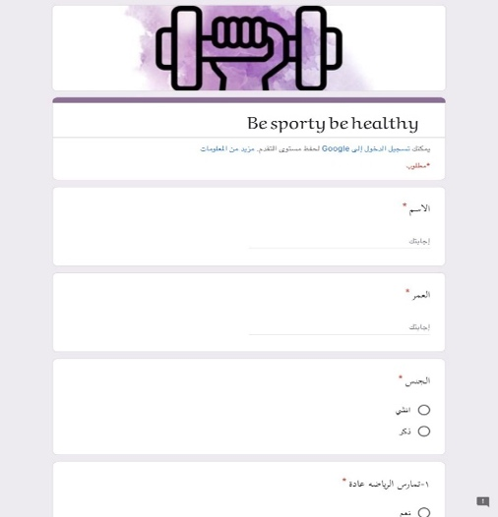

صورة ‏3–1 صورة واجهة الاستبانة

توضح الشكل العام للاستبيان تم انشاء الاستبانة للحصول على اراء عينة من المجتمع حول مشكلة البحث.

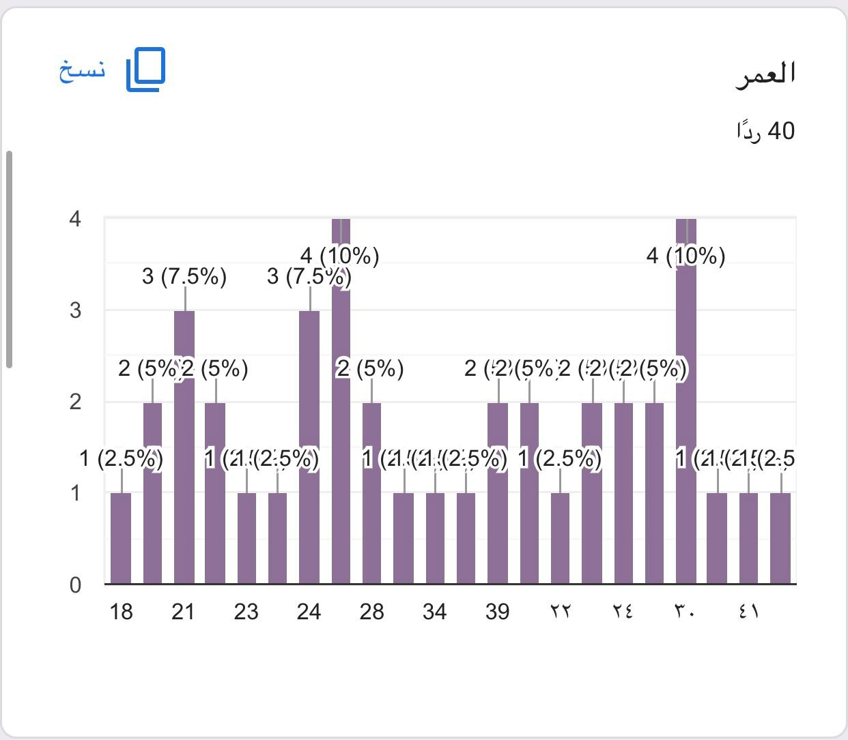

صورة ‏3–2 السؤال الثاني من الاستبانة حول العمر

تمت إضافة هذا السؤال لحصر الفئة العمرية المهتمين بالمشكلة

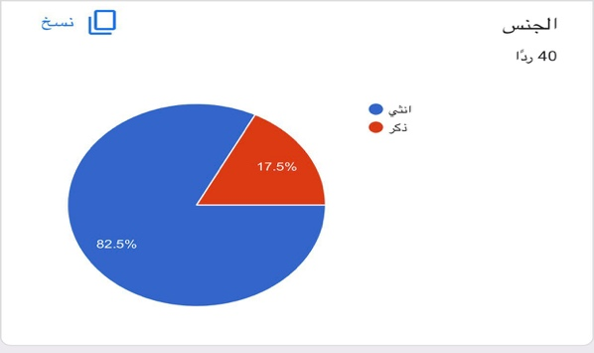

صورة ‏3–3 سؤال الجنس

توضيح نسبة المشاركين في الاستبانة من الذكور والاناث يهدف السؤال الى فرز عينة البحث للخروج بنسبة المهتمين بالمشكلة من الاناث والذكور

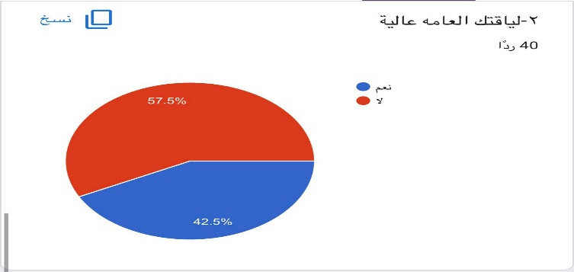

صورة ‏3–4اللياقة العامة

يقيس نسبة اللياقة العامة لدى عينة البحث طرح سؤال لمعرفة مدى الاهتمام بالرياضة ولتعزيز فكرة انشاء النادي الافتراضي وبيان نسبة المشاركين للاستطلاع وتظهر في الصورة نسبة الممارسين للرياضة من عينة البحث حيث بلغت ٤٢٪ من العينة

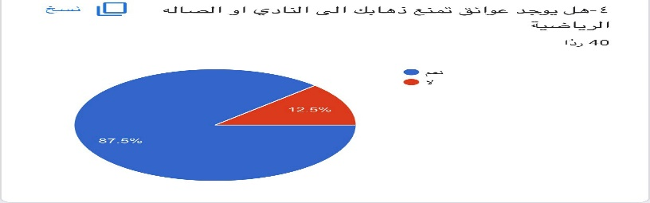

صورة ‏3–5 السؤال الرابع

يدرس العوائق التي تمنع من الذهاب للنوادي الرياضية طرح سؤال لمعرفة يوجد عوائق عامه او خاصة للذهاب وممارسة الرياضة في النادي ولمعرفة مدى الاقبال على الاشتراك في النوادي الافتراضية او عن بعد وبيان نسبة المشاركين للاستطلاع

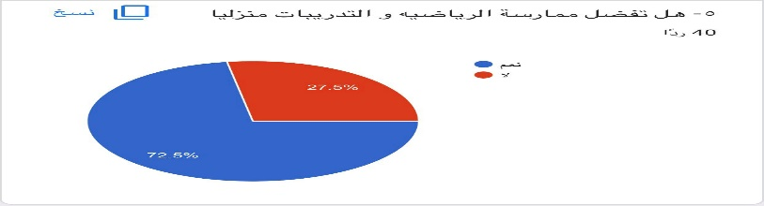

صورة ‏3–6 ا لسؤال الخامس

يظهر مدى اهتمام العينة بممارسة الرياضة المنزلية وقياس مدى اقبال واهتمام المجتمع بالرياضة، حتى لو كان في المنزل او أي مكان اخر وقياس مدى الاقبال على الاشتراك في النادي الافتراضي توضح الإحصائية ان نسبة ٧٢٪ من العينة تفضل ممارسة الرياضة في المنزل

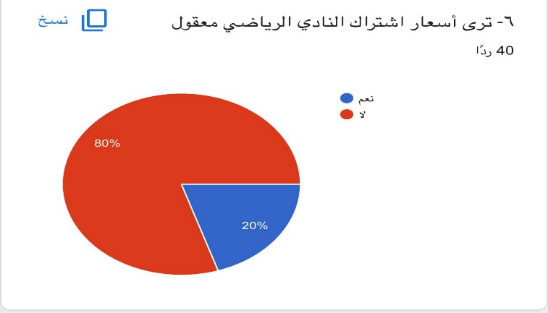

صورة ‏3–7 السؤال السادس

طرح سؤال لقياس مدى رضى عينة البحث عن أسعار الاشتراك في النوادي الرياضية من حيث قيمة الاشتراكات وتظهر النتيجة ان ٨٠٪ من عينة البحث ترا ان أسعار الاشتراك في النوادي الرياضية مبالغ فيها

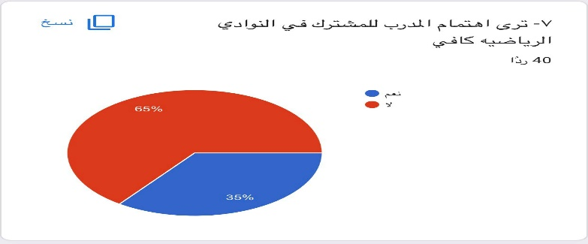

صورة ‏3–8 السؤال السابع

طرح سؤال لقياس مدى اهتمام المدربين بالمشتركين في النوادي العادية من حيث المتابعة وتخصيص الوقت والاهتمام من وجهة نظر العملاء وتظهر نتيجة البحث ان نسبة ٦٥٪ من عينة البحث غير راضية عن مدى اهتمام المدربين.

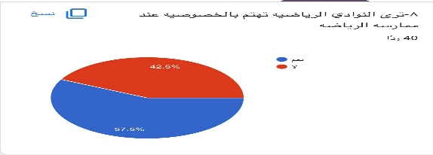

صورة ‏3–9 السؤال الثامن

طرح السؤال لقياس نسبة الخصوصية التي توفرها النوادي الرياضية للمشتركين تظهر النتيجة ان ٤٢٪ من عينة البحث لا يجدون الخصوصية في النوادي الرياضية.

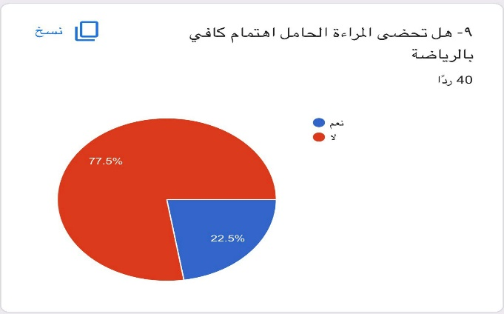

صورة ‏3–10 السؤال التاسع

يهدف السؤال الي معرفة مدى الاهتمام بالرياضة للسيدات الحوامل وحرص النوادي الرياضية على توفير برامج مناسبة لهن وتظهر نتيجة البحث ان نسبة ٧٧.٥٪ من عينة البحث تجد ان النوادي لا توفر برامج خاصة بالحوامل.

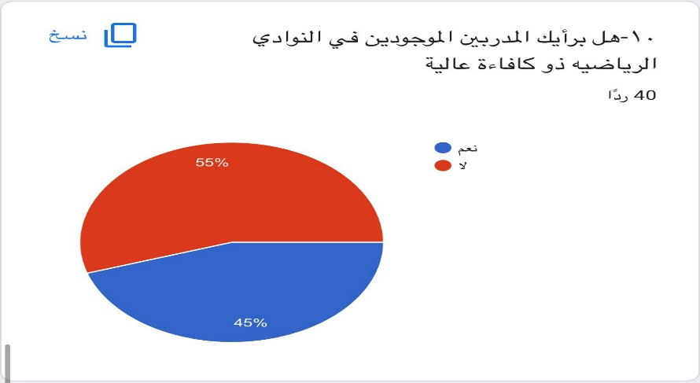

صورة ‏3–11 السؤال العاشر

طرح سؤال لمعرفة مدى حرص النوادي على توفير مدربين ذي كفاءة عالية وامكانيات متقدمة وتظهر النتيجة ان ٥٥٪ من عينة البحث ترى ان المدربين في النوادي الرياضية ليسوا ذو كفاءة عالية.

## متطلبات النظام

### 3.3.1المتطلبات الوظيفية

العضو

المدرب

رسم توضيحي 1 use case

تحتوي واجهة الموقع على عدة ايقونات في اعلى الصفحة من ضمنها

1. (home) وهي مختصة في الانتقال للصفحة الرئيسية دائما بجانبها هناك ايقونة بعنوان
2. About)) وهي تمرير لنبذة الموقع وفكرته ومحتوياته بشكل مختصر وبجانبها هناك ايقونة
3. programs)) وهي أيضا تمرير للبرامج و الخدمات التي يقدمها الموقع مثل قسم التغذية والرياضة والامومة و قسم اليوجا, أيضا هناك ايقونة
4. (trainer) وهي مخصصه للمدربين ويتم استعراض الخبرات والتعريف عنهم وطرق التواصل معهم وتتبعها أيضا ايقونة تمرير باسم
5. (links) وهي تحتوي على

روابط قد يحتاجها الزائر او المتدرب تتضمن "مقدار الاحتياج للماء وكتلة الجسم وتقريب موعد الوالدة للمرأة

الحامل" بعد الانتهاء من الأيقونات يوجد button push في وسط الواجهة الرئيسية للموقع باسم

((become a memberللزوار الراغبين بالتسجيل في الموقع والبرامج حيث ينقلهم لصفحة لمن سبق لهم التسجيل ويتم طلب البريد الإلكتروني وكلمة المرور وفيها buttonللعودة للصفحة الرئيسية وأخر للتسجيل

اما صفحة التسجيل لأول مره فيطلب منهم بيانات العملاء كاملة مثل " الاسم الثلاثي، رقم الهوية، رقم الهاتف

,كلمة المرور والتأكيد عليها، الجنس، العمر، البريد الإلكتروني، الوزن، الطول، تاريخ الميلاد، والبرنامج الذي

يريد الاشتراك فيه، وفترة الاشتراك "

أيضا بالعودة الى الصفحة الرئيسية أسفل الصفح ة توجد ساعة رقمية

### المتطلبات غير الوظيفية

* يحتوي الموقع على جميع متطلبات الخصوصية حيث يجب تسجيل الدخول للصفحة الخاصة بالعضو او المدرب لعرض عضوياتهم وتفاصيل اشتراكاتهم.
* السرعة حيث يتمتع الموقع بالسرعة في التحميل والرفع مما يوفر الوقت والجهد ويؤدي الغرض من الموقع.
* والسهولة والمرونة في الاستخدام.
* الوضوح من حيث وضوح الأقسام والايقونات والخيارات المتاحة واللغة المستخدمة.

## النموذج الاولي لواجهة النظام

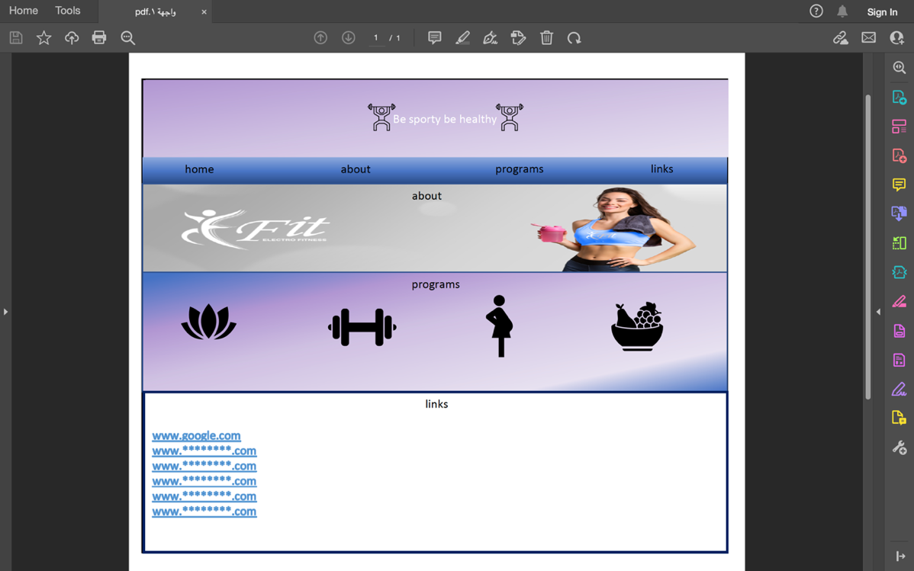

صورة ‏3–12 صورة الواجهة الافتراضية للصفحة الرئيسية

توضح الصورة أعلاه الشكل الافتراضي لواجهة حيث النظام حيث يظهر على راس لصفحة شعار النادي ثم يليه شريط الأوامر الذي يحتوي على مجموعة ازرار بمثابة أداة تنقل بين اقسام الصفحة وهي عبارة عن

1. زر home عند النقر عليه ينقلك الي رأس الصفحة.
2. زر about عند النقر عليه ينقلك الى جزئية about التي تتحدث عن المشروع.
3. زر programs عند النقر عليه ينقلك الى جزئية programs التي تحتوي على البرامج التي يوفرها موقع be sporty be healthy.
4. زر links عند النقر عليه ينقلك الى جزئية links التي تحتوي عن روابط إضافية تهم الضيف وتختص بالصحة واللياقة العامة مثل حساب كتلة الجسم والاحتياج من الماء والسعرات وغيرها من الخدمات.

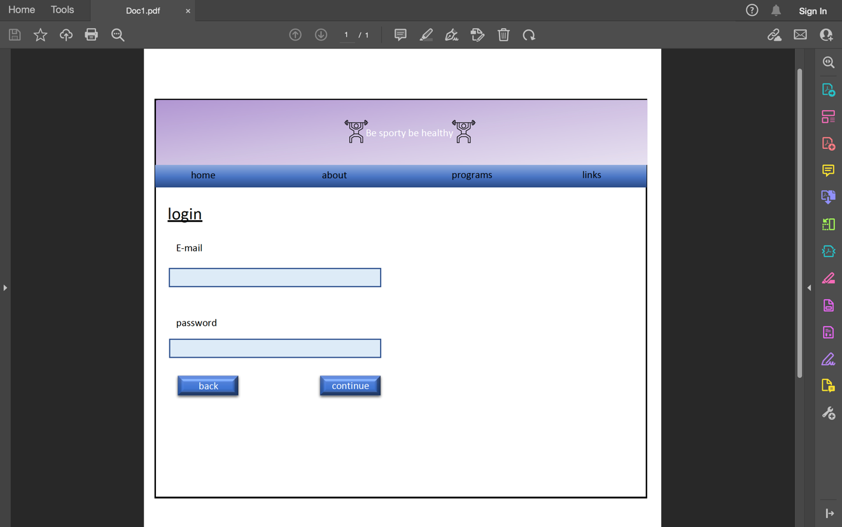

صورة ‏3–13 صورة الواجهة الافتراضية للصفحة الدخول

تمثل الصورة أعلاه شكل افتراضي لصفحة تسجيل الدخول التي تحتوي على

1. شعار واسم النادي على راس الصفحة
2. شريط الأوامر الذي تم شرحه في الصورة ٣-١٢
3. في صدر الصفحة يوجد مربع ادخال الايميل وكلمة المرور
4. زر العودة للصفحة الرئيسية
5. زر continue لإتمام عملية الدخول والتوجه للصفحة الشخصية للعميل

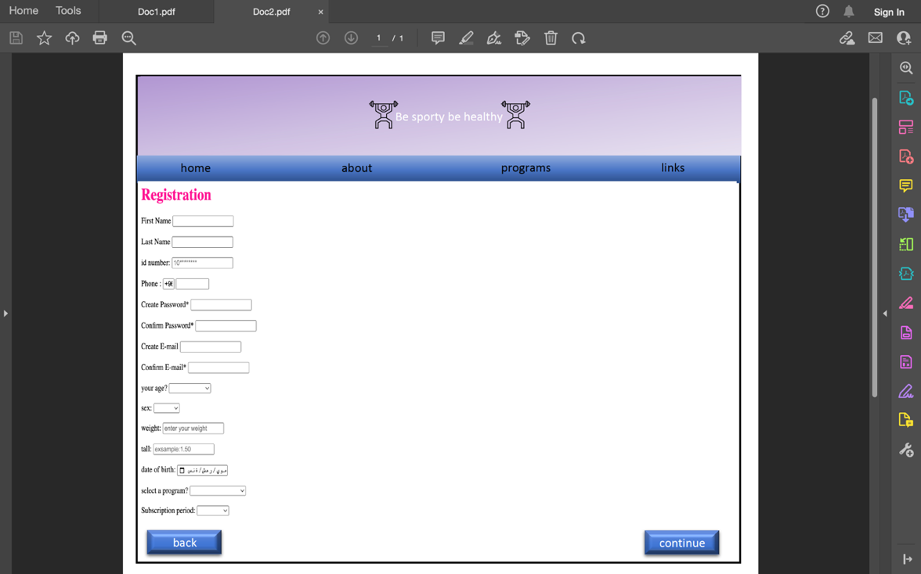

صورة الواجهة الافتراضية لصفحة التسجيل ‏3–14

تمثل الصورة أعلاه صفحة التسجيل في النادي والتي تحتوي على استمارة التسجيل حيث يظهر بجانب كل عنصر مستطيل ادخال لتعبئة البيانات المطلوبة من ثم استكمال التسجيل بالضغط على زر استمرار لإتمام العملية.

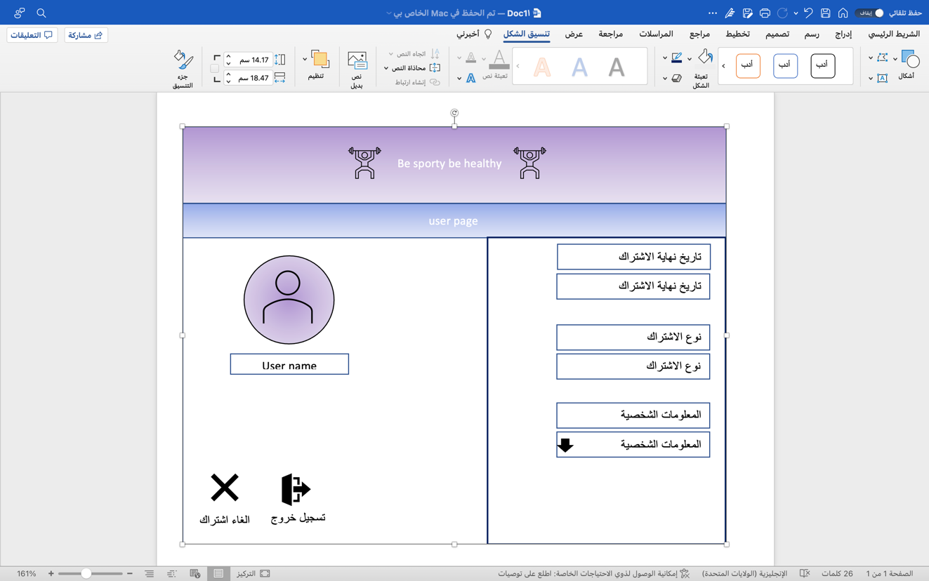

صورة ‏3–15 الصفحة الشخصية

توضح الصورة أعلاه الشكل التخيلي للصفحة الشخصية للعميل تحتوي على

1. نوع الاشتراك
2. تاريخ نهاية الاشتراك
3. المعلومات الشخصية التي تحتوي على قائمة منسدلة تضم معلومات العميل من اسم وتاريخ ميلاد وغيرها
4. زر تسجيل الخروج للخروج من الصفحة
5. زر الغاء الاشتراك في حال رغب العميل بإلغاء اشتراك العميل

## تصميم النظام

### التصميم المعماري



صورة التصميم المعماري للنظام ‏3–16

تظهر الاحتياجات التي يحتاجها كلا من المستخدم والمدرب لاستخدام النظام

### Class Diagramمخطط الفصل

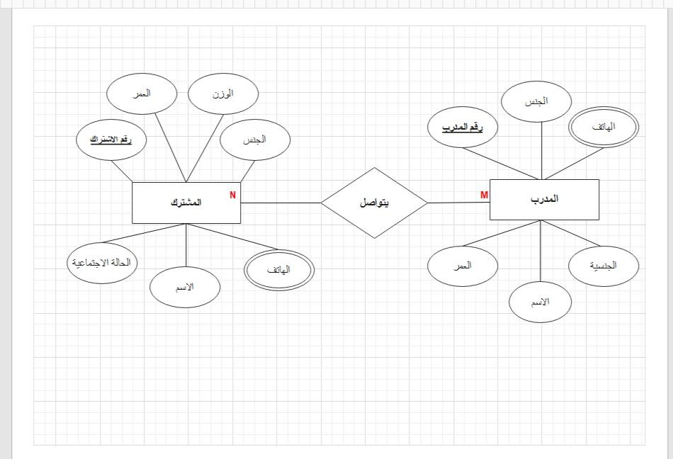

صورة توضح مخطط الفصل الخاص بالنظام ‏3–17

تم رسم مخطط الكينونة والعلاقة لتوضح الكيانات والعلاقة المرتبطة بها والصفات الكيان ووضع مفتاح الرئيسي فيها وتوضح نوع العلاقة بالمخطط

وعلى سبيل المثال تم رسم الكيان (العميل او المشترك -المدرب) واضافة الصفات لكل كيان

وتم رسم العلاقة بين الكيانات لتحديد نوع العلاقة إذا ما كانت من متعدد الى واحد ومن واحد الى متعدد

### Sequence Diagramمخطط التسلسل

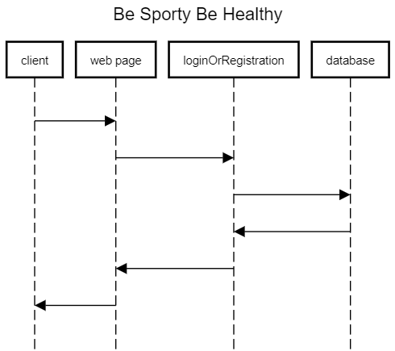

صورة مخطط التسلسل الخاص بالنظام ‏3–18

توضح تسلسل العمليات للكل من العميل والمدرب وقاعدة البيانات

### Database Design مخطط قواعد البيانات

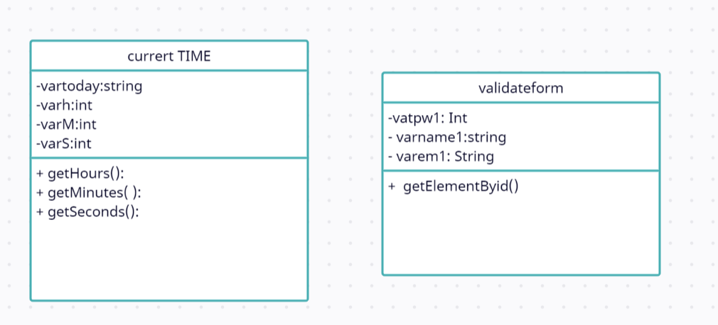

صورة ‏3–19 -مخطط قواعد البيانات

توضح الصورة مخطط قواعد البيانات

## الخاتمة

تم عرض المقدمة والتي تطرقنا فيها ما تم جمع من المعلومات الخاصة بعناصر واقسام وتاريخ الرياضة ومواقع الويب وعرض تحليل وتصنيف المعلومات والعمل على شكل النظام ومكوناته وعرض تقنيات استنباط المتطلبات والاستبانة وما ورد فيه ونتائجه مصحوبا بصور من الأسئلة وإحصاءاته وعرض المتطلبات الوظيفية والغير وظيفية وواجهة النظام والتصميم المعماري

وسيتم عرض مقدمة عن الفصل التاي وما سيتم التطرق له والادوات ولغات البرمجة المستخدمة وتنفيذ واجهات المستخدم ووصف الحزم والفصول وأخيرا الخاتمة

**الفصل الرابع: التطبيق**

# التطبيق

## مقدمة

موقع BE SPORTY BE HEALTHY تم شرحه في الفصول السابقة على انه نادي افتراضي ويستهدف الأمهات والحوامل وغيرهم وتم شرحه بطريقة تلم بجميع جهات الموقع البرمجية في هذا الفصل وبعد ان تم كتابة الموقع بشكل كامل ولله الحمد سوف يتم شرح طريقة كتابة الموقع واللغات المستخدمة والبرامج المستخدمة والواجهات التي تم بنائها وربطها مع قاعدة البيانات

## الادوات ولغات البرمجة

يوضح الجدول الأدوات المستخدمة في المشروع سواء هاردوير او سوفت وير مثل الأجهزة المستخدمة البرامج لغات البرمجة وغيرها من الأدوات المستخدمة.

|  |  |  |
| --- | --- | --- |
| HARDWERE | SOFTWERE | Programming language |
| LAPTOP MAC | VISUAL STUDIO CODE | PHP |
| LAPTOPLENOVO "YOGA" | XXAMPP | JAVA SCRIPT |
| LAPTOP HP | EDGE MICROSOFT | HTML |
|  | IOS | CSS |
|  | WINDOWS | SQL |
|  | MY SQL |  |

جدول 4 الأدوات المستخدمة في النظام

## تنفيذ واجهات المستخدم

يتكون الموقع من أربع صفحات وهي

1. الصفحة الرئيسية.

تحتوي على عدة أجزاء سيتم توضيحها بالصور والتفصيل لاحقا.

1. صفحة التسجيل.

تحتوي على نموذج تسجيل الاعضاء

1. صفحة تسجيل الدخول.

تحتوي على عدة ازرار وكذلك نموذج التسجيل بمعلومات العضو

1. صفحة العضو.

صفحة مخصصة للعضو تساعده على إدارة اشتراكه بسهولة

## 

صورة ‏4–1 راس الصفحة الرئيسية

يحتوي هذا الجزء من الصفحة على شريط العناوين الذي يساعد على التنقل بين اقسام الصفحة وازرار التسجيل وتسجيل الدخول.

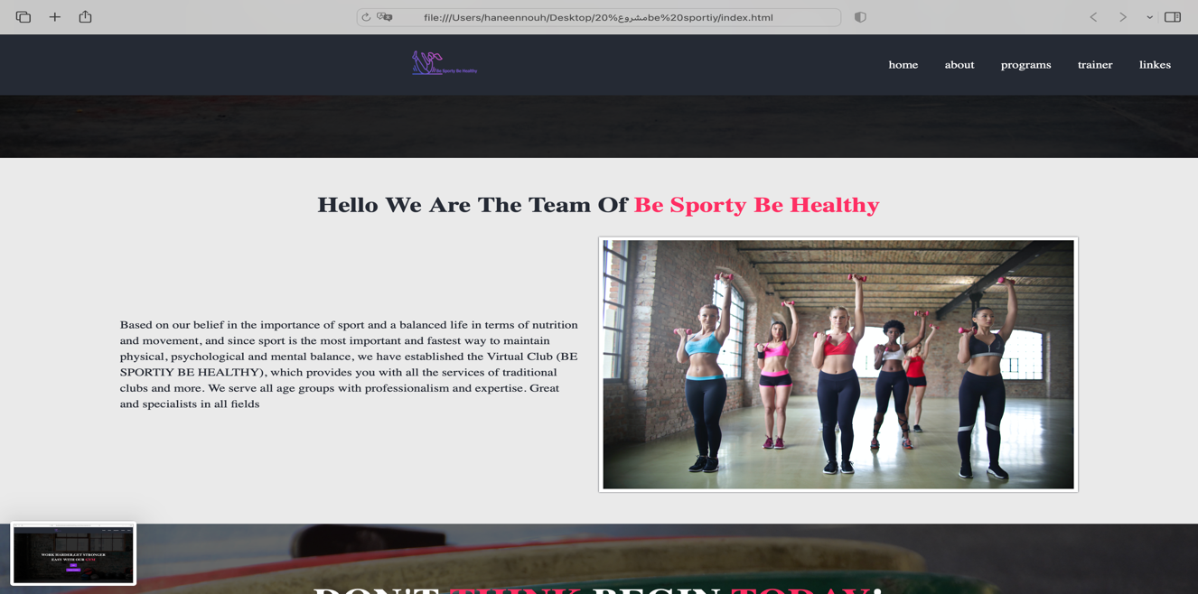

صورة ‏4–2 فكرة الموقع

توضح الصورة جزء التعريف بهوية النادي

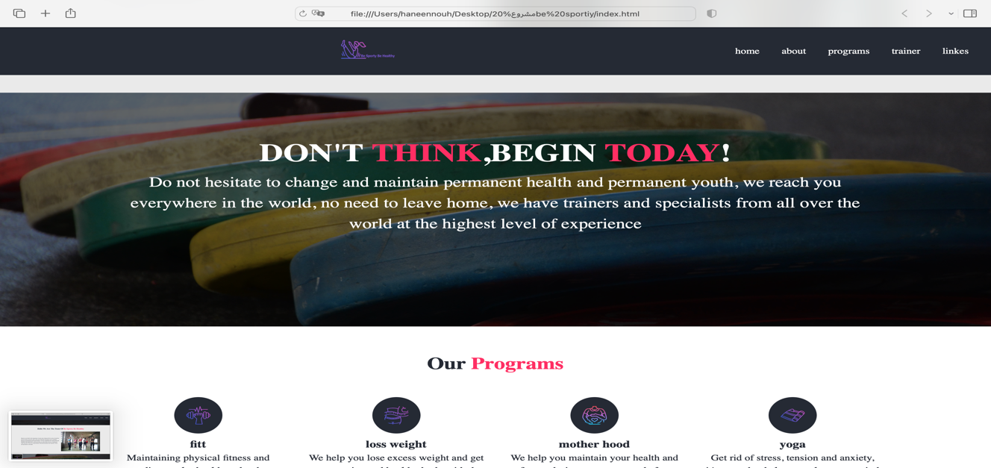

صورة ‏4–3 الجزء التحفيزي

تحتوي الصورة على جملة تحفيزية للرياضة



صورة ‏4–4 البرامج التي يقدمها النادي

توضح الصفحة البرامج التي يقدمها النادي الافتراضي وهي ٤ برامج تتمثل في اليوغا، والامومة، وخسارة الوزن، واللياقة.

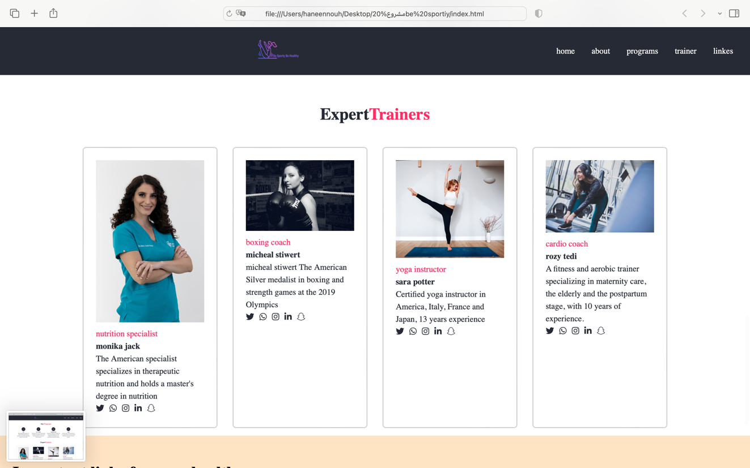

صورة ‏4–5 التعريف بالمدربين

تحتوي الصورة على نبذة تعريفية عن المدربين في النادي ووسائل التواصل معهم.

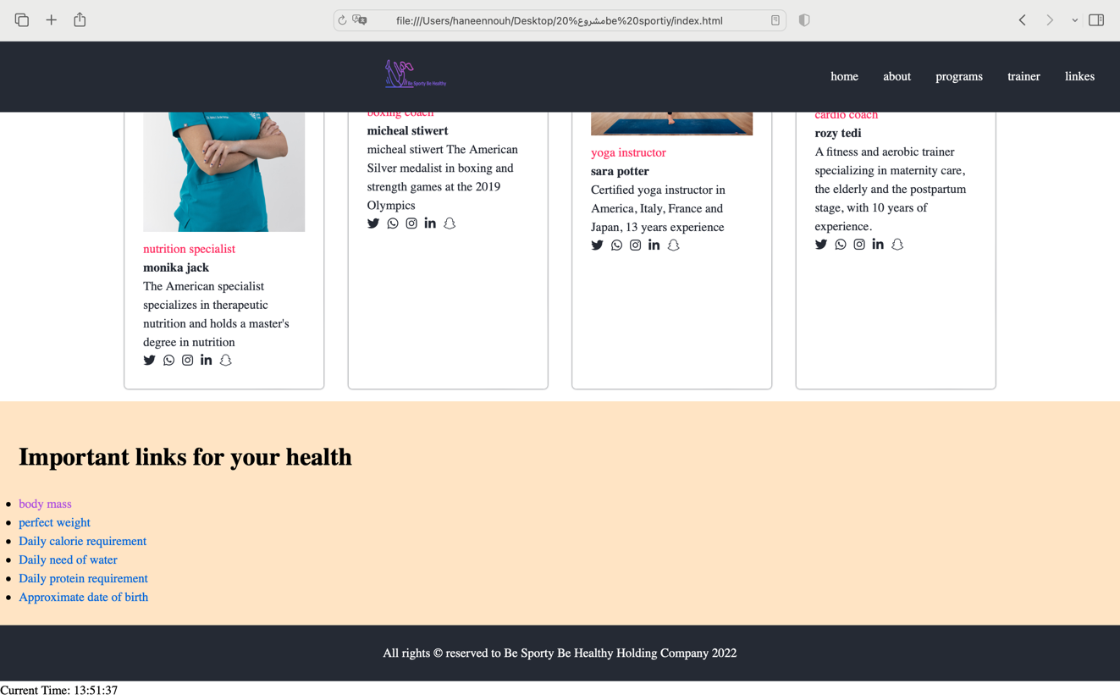

صورة ‏4–6 روابط اضافية

الجزء الأخير من الصفحة يحتوي على روابط للفائدة للزوار والعملاء.

**الصفحة الثانية (صفحة تسجيل الدخول)**

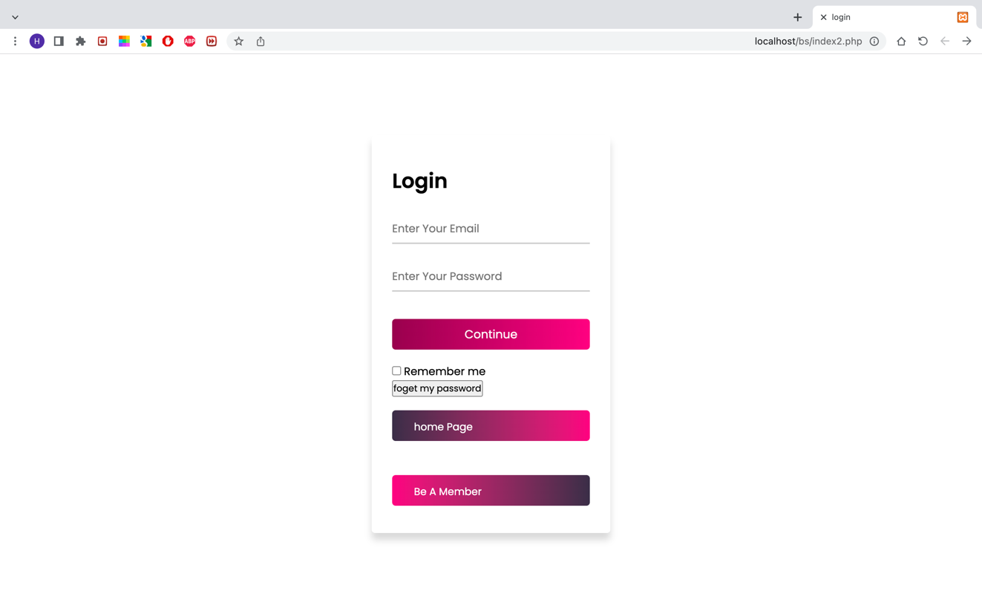

صورة ‏4–7صفحة تسجيل الدخول

صفحة تسجيل الدخول وتحتوي علي ازرار للعودة الي الصفحة الرئيسية و صفحة التسجيل ونموذج دخول بالإضافة الى زر استعادة كلمة المرور و خاصية الكوكيز لتذكر معلومات المستخدم.

**الصفحة الثالثة (صفحة التسجيل)**

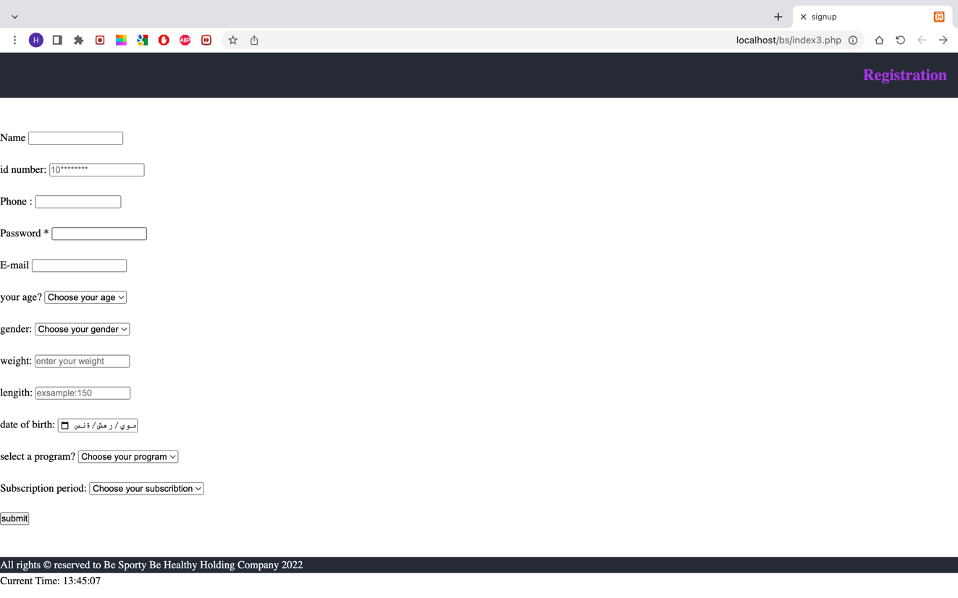

صورة ‏4–8نموذج التسجيل

صفحة تسجيل الأعضاء

**الصفحة الرابعة (صفحة الأعضاء)**

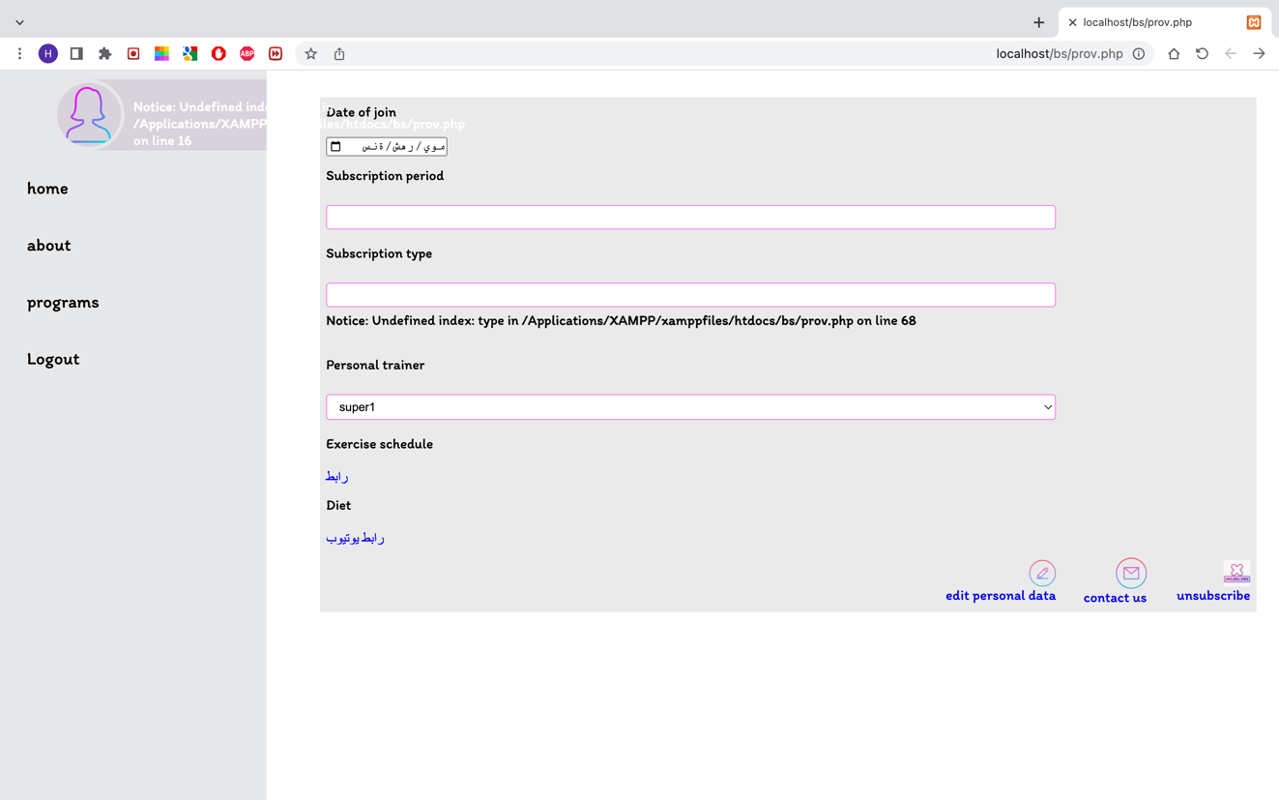

صورة ‏4–9صفحة العضو

الصفحة الخاصة بالعضو وتحتوي على عدة ازرار وقوائم تساعده على إدارة الاشتراك

## تطبيق قواعد البيانات



صورة ‏4–10 الكلاس ديقرام

الصورة توضح بعض الفصول الاساسية والدوال المستخدمة والمتغيرات بلغة جافا سكريبت

## وصف الحزم والفصول

1. . googleleaos.com/ajax/query
2. kitt.fontawesome.com

## الخاتمة

في هذا الفصل تم اعتماد الواجهة الرئيسية للموقع وبقية الصفحات وتم وصف المكتبات المستخدمة في اللغات (java script، Php، CSS,، html والفصول وسوف يتم عمل اختبارات للموقع في الفصل القادم للتأكد من عمل الموقع

**الفصل الخامس: الاختبار والنتائج**

# الاختبار والنتائج

## المقدمة

بعد ان تم توضيح الأدوات ولغات البرمجة المستخدم في البرنامج وتفيد واجهات المستخدم وصور لها وتوضيح وتطبيق قواعد البيانات ووصف الحزم والوصول وسيتم توضيح اختبار النظام للوحدة والتكامل واخذ رأي المستخدم وقبوله بالنظام

## اختبار النظام

### اختبار الوحدة

### 

صورة ‏5–1 ادخال الاسم

في الصورة السابقة تم توضيح عند ادخال ارقام بدل ما هو مطلوب الا وهو أحرف يظهر لنا الرجاء ادخال أحرف

### 

صورة – ‏5–2 تنبيه الخانات الفارغة

### في الصورة السابقة تم توضيح عند تخطي خانة وعدم ملئها يظهر الرجاء ملء الحقل

### 

صورة ‏5–3 ادخال الباسورد

### في الصورة السابقة تم توضيح عند وضع اقل من المطلوب إدخاله يظهر خطاء

### صورة تحتوي على نص تم إنشاء الوصف تلقائياً

صورة ‏5–4 مطابقة كلمة المرور

في الصورة السابقة توضح عند عدم تتطابق كلمة المرور

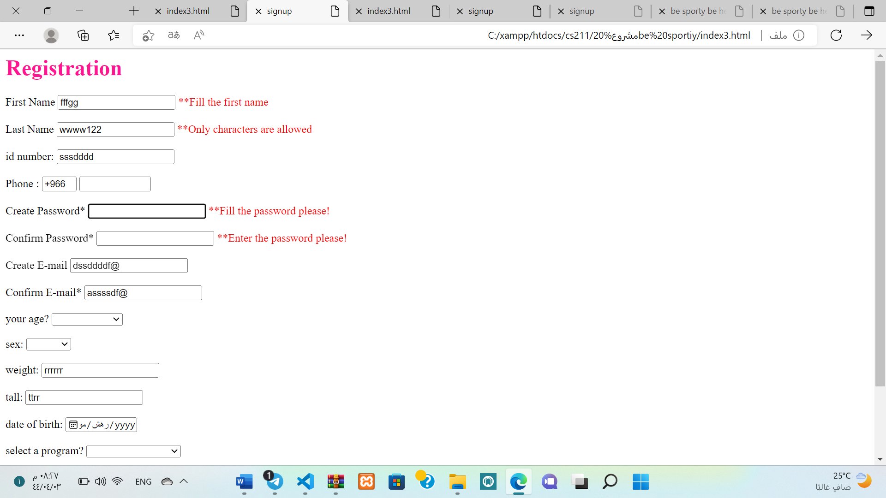

صورة ادخال كلمة المرور ‏5–5

في الصورة السابقة توضح إلزام ادخال كلمة المرور وتأكيدها

### اختبار التكامل

### صورة تحتوي على نص تم إنشاء الوصف تلقائياً

صورة ‏5–6 اختبار الاخطاء١

### 

صورة ‏5–7 اختبار التطابق

في الصورة السابقة توضح عند تعديل نوع المدخل تتم الموافقة على الادخال

### 

صورة – مطلوب ادخال رقم الهوية

### 

صورة ‏5–9

في الصورة السابقة توضح عند ملئ الحقل

### 

صورة ‏5–10 اختبار الاخطاء٢

### صورة تحتوي على نص تم إنشاء الوصف تلقائياً

صورة ‏5–11 اختبار الاخطاء٣

في الصورة السابقة توضح عند ادخال المطلوب ومطابقة كلمة المرور يتم التجاوز

### 

صورة ‏5–12 اختبار الاخطاء٤

### 

صورة ‏5–13 اختبار الاخطاء٥

في الصورة السابقة توضح عند ملئ الحقل يتم التجاوز

### اختبار قبول المستخدم

تم اختبار المشروع بشكل مبدئي على عينة أولية مكونة من الفئات المستهدفة من المشروع وكانت هذه نتيجة التجربة الأولية للمشروع.

|  |  |
| --- | --- |
| التقييم | المستخدم |
| الإيجابيات:  اطلعت على النظام وهو رائع جدا من ناحية النبذة التعريفية للنادي البرامج المطروحة وتعريف كل البرامج والمدربين  سهولة التواصل مع الدربين  عجبني كثيرا روابط تفيد المستخدم وبرامج خاصه بالحوامل ولدي ملاحظة عدم وجود لغة عربيه لمن يستصعب علية التسجيل بلغة الإنجليزية | الأول |
| الإيجابيات:  وضوح خطوات التطبيق وسهولة التسجيل فيه وعدم التعقيد  الاهتمام بالحوامل  وجود برنامج اليوغا وهو لم يطبق الان الا في اندية قليلة جدا  وجود اخصائيات ومدربات معتمدات | الثاني |
| الإيجابيات:  الموقع تصمميه مريح للنظر وسهل الاستخدام  خيارات الايقونات واضحة والروابط المعلومات مصدرها معتمد  أحببت خيارات مدة الاشتراك  السلبيات:  لا يوجد أسعار اشتراك | الثالث |
| الإيجابيات:  قدرة المشترك بممارسة التمارين من المنزل  إمكانية التواصل مع المدرب بأكثر من وسيلة | الرابع |
| الإيجابيات:  لقد تم الاطلاع على البرنامج وهو رائع للياقة البدنية  سهولة التسجيل والدخول وترتيب الخدمات واضح  السلبيات:  إضافة ايقونة ترجمة اختيارية من الإنجليزي الى العربي | الخامس |

جدول 5 الآراء المستخدمين في مرحلة الاختبار الاولي

## الخاتمة

تم عرض المقدمة واختبار النظام وما تم فيه من اجرأت وتحقق من النجاح وتوضيح بالصور كيف تم اختباره وفي اختبار التكامل وضع الأخطاء والتحقق منها ومطابقتها. وتم عرض اختبار القبول من المستخدم وأخذ رأيهم في النظام وتم عرضها سابقا وسيتم عرض في الفصل القادم الخاتمة العمل المستقبلي والمراجع.

**الفصل السادس: الخاتمة والعمل المستقبلي**

# الخاتمة والعمل المستقبلي

## الخاتمة

بالوصول الى هذه الفقرة نكون قد وصلنا لنهاية تقرير المشروع حيث تطرقنا الى

أولا مقدمة عن المشروع حيث استعرضنا المشكلة والحلول المتاحة لها والهدف من موقع ((be sporty be healthy وكذلك تم توضيح مجال الموقع ومنهجية العمل وتنفيذ الموقع والخطة الزمنية لذلك وهيكل التقرير

ثم انتقلنا الى مرحلة المراجعة التاريخية والأدبية للموقع من خلال الاستعراض التاريخي للركائز الأساسية للموقع والمقارنة بين الموقع والاعمال الشيبة به والتي تقدم خدمات مشابهة في ذات المجال وبهذا انتهي الجزء النظري من المشروع و انتقلنا الى صلب العمل حيث تم عمل استبانة لدراسة احتياجات الفئة المستهدفة من المشروع وتوضيح المتطلبات الوظيفية والغير وظيفية للمشروع وعمل تصميم مبدئي للصفحات المطلوب تنفيذها للمشروع وتنفيذ قاعدة البيانات والمخططات الخاصة بالوصول للفصل الرابع نكون قد بدأنا في تنفيذ المشروع بالفعل حيث نستعرض الواجهات التي تم تنفيذها من الموقع بناء على المعطيات السابق توضيحها بعد ذلك تم عرض الموقع على عينة بحث لاختبار فعالية النظام واستكشاف الأخطاء المبدئية قبل اطلاق الموقع بشكل رسمي وتم تحديد الأخطاء وحلها واختبار الموقع حتى تم الوصول الى افضل نسخة ممكنة رغم الصعوبات التي واجهناها خلال رحلة تنفيذ المشروع ومن ابرزها كان الوقت الضيق جدا جدا وكثرة التكاليف والامتحانات التي ليس لها أي مبرر منطقي في مجال دراسة عملية بحتة تكاد تكون اشبه بحرفة سوى الصورة النمطية المهترئة لألية قياس تمكن الطالب من المادة ويمكنني ان اجزم انها نجحت في جعلنا نحفظ المناهج حفظ بلا فهم او تطبيق بالإضافة للصعوبة الحقيقية التي واجهتنا وهي طريقة التدريس النظرية وأسلوب التلقين والحشو بلا تطبيق او تنفيذ الى ان اصطدمنا بصخرة الواقع وادركنا اننا على مدى سنة ونصف كنا ضحية تلك الطريقة القديمة التي اكلتها الشيخوخة وان المقررات التي كنا ندرسها كدراسة مقرر المطالعة في الصف الأول ابتدائي هي صلب تخصصنا ويجب ان نطبق كل حرف فيها ولكن لا ينفع الندم بعد فوات الأوان وكان المنقذ الحقيقي جوجل الذي كان يعطي بسخاء احدث الطرق والاليات في الوقت الذي كانت الدوام والامتحانات تنهش من وقتنا وطاقتنا بلا مبرر كالنار في القش الجاف ولكن نحمد الله على التمام ونعمة جوجل ومصادر التعلم الذاتي .

العمل المستقبلي

بعد الانتهاء من المشروع وتشغيله نهدف الى العمل الدائم على تطوير المشروع من خلال

1. استقطاب أفضل الكفاءات من مدربين متخصصين في مجال الصحة واللياقة
2. انشاء موقع اخر مخصص للأطفال
3. التسويق الموسع للمشروع على مستوى العالم للوصول الى أكبر عدد من العملاء
4. إضافة نموذج باللغة العربي
5. إضافة أسعار للاشتراكات.

# المراجع

1. **D.B. Payne and H.G. Gunhold. “Digital sundials and broadband technology,” in Proc. IOOC-ECOC, 1986, pp. 557-998.**
2. **G. Pevere. “Infrared Nation.” The International Journal of Infrared Design, vol. 33, pp. 56-99, Jan. 1979.**

|  |  |
| --- | --- |
| [1] | ن. الشبيلي، "المنهج الشلالي،" تأليف *مقرر تحليل نظم تشغيل* ، الرياض، جامعة الامام محمد بن سعود الاسلامية، ٢٠٢١. |
| [2] | ا. العقلة، "تاريخ الرياضة،" www.mawdoo3.com، ٢٠١٦. |
| [3] | م. ص. الدين، "رياضة كبار السن باستخدام المواقع الافتراضية،" جوجل الباحث العلمي، ٢٠٢٠. |

# إضافات

# عرض البوربوينت

# 

صورة ‏0–1 عرض البوربوينت١



صورة ‏0–2 عرض البوربوينت٢

# 

صورة ‏0–1 عرض البوربوينت ٣

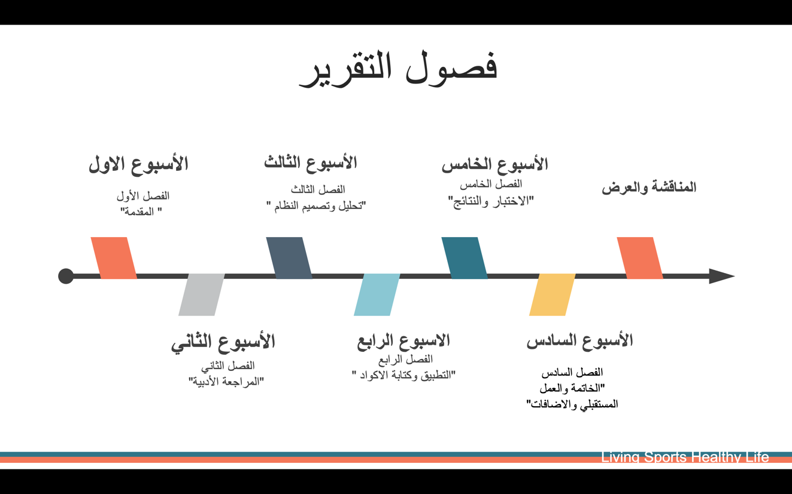

صورة ‏0–2 عرض البوربوينت 4

# صورة تحتوي على نص تم إنشاء الوصف تلقائياً

صورة ‏0–1 عرض البوربوينت5

# صورة تحتوي على نص تم إنشاء الوصف تلقائياً

صورة ‏0–1 عرض البوربوينت6

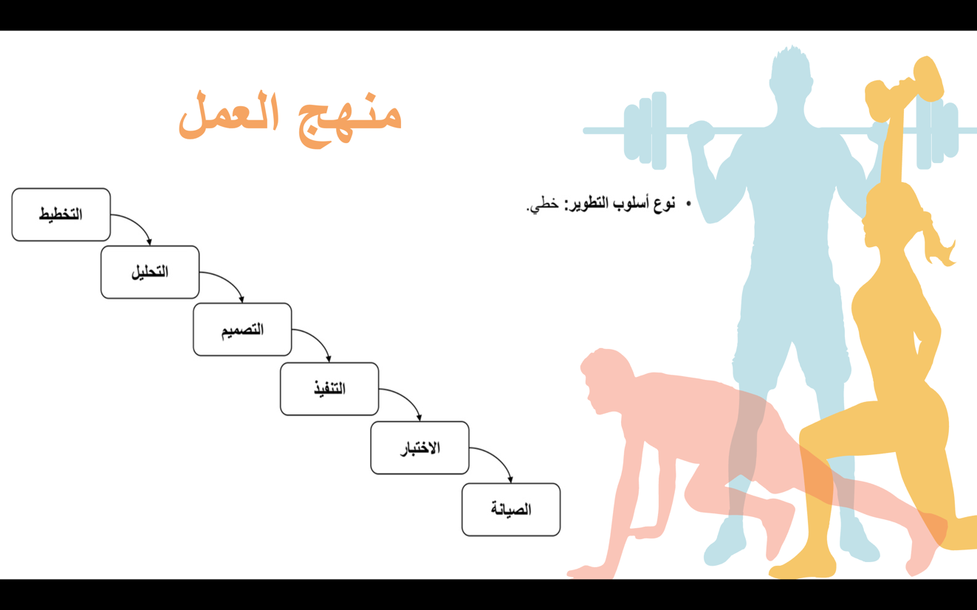

صورة ‏0–1 عرض البوربوينت7

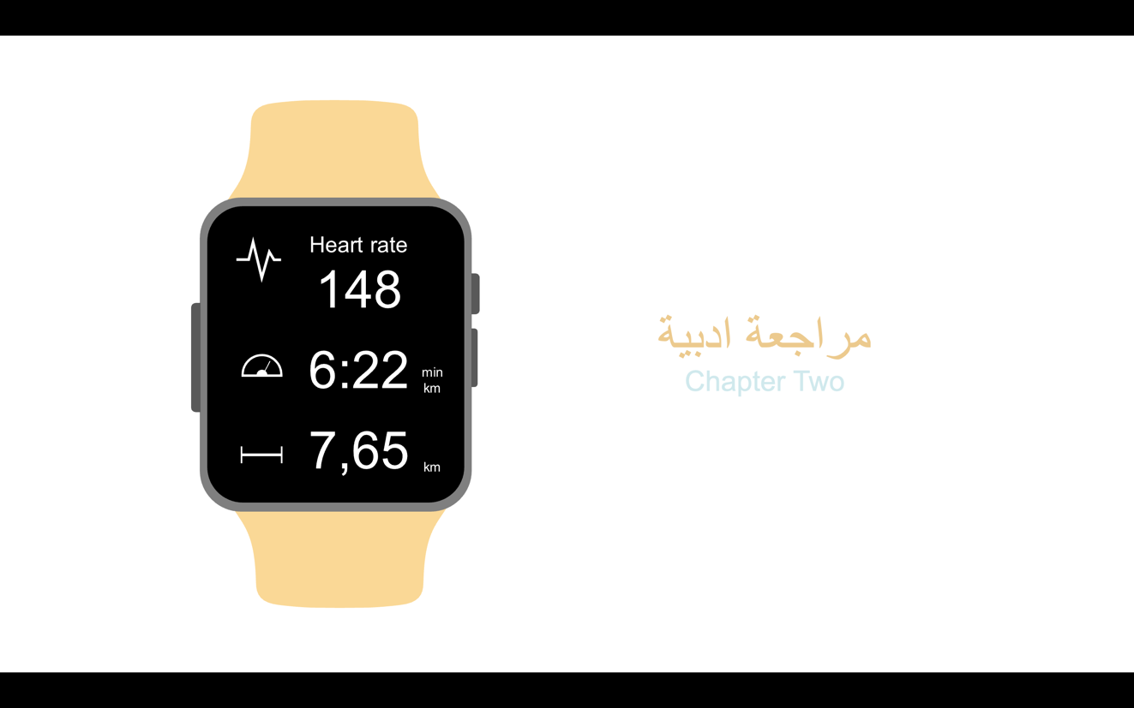

صورة ‏0–2 عرض البوربوينت8

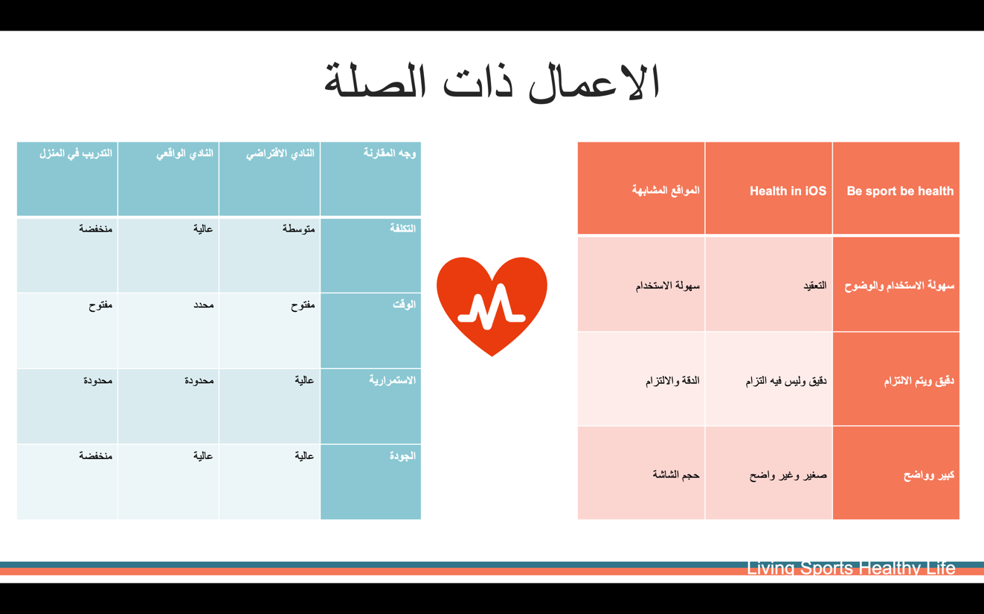

صورة ‏0–3 عرض البوربوينت9

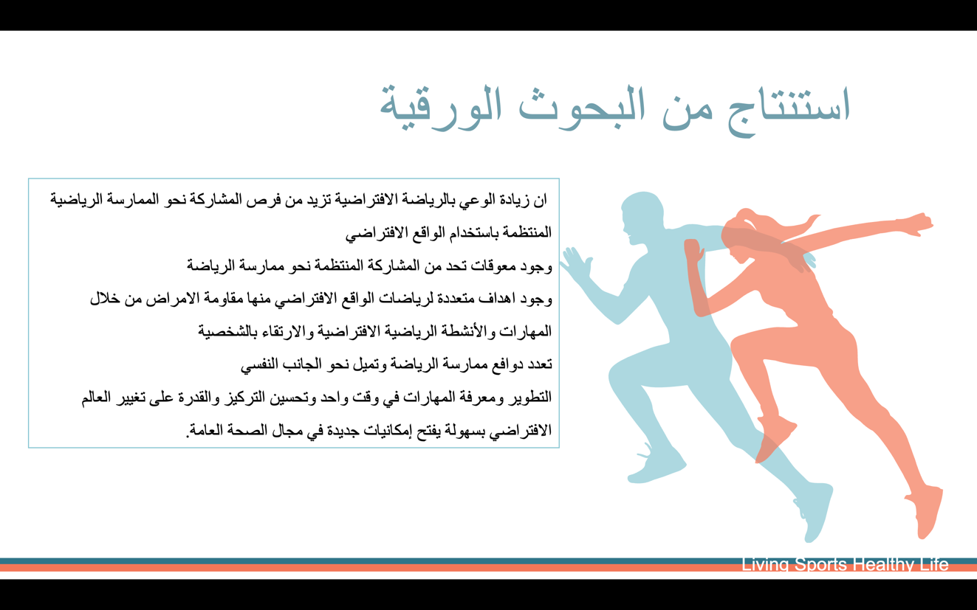

صورة ‏0–4 عرض البوربوينت10

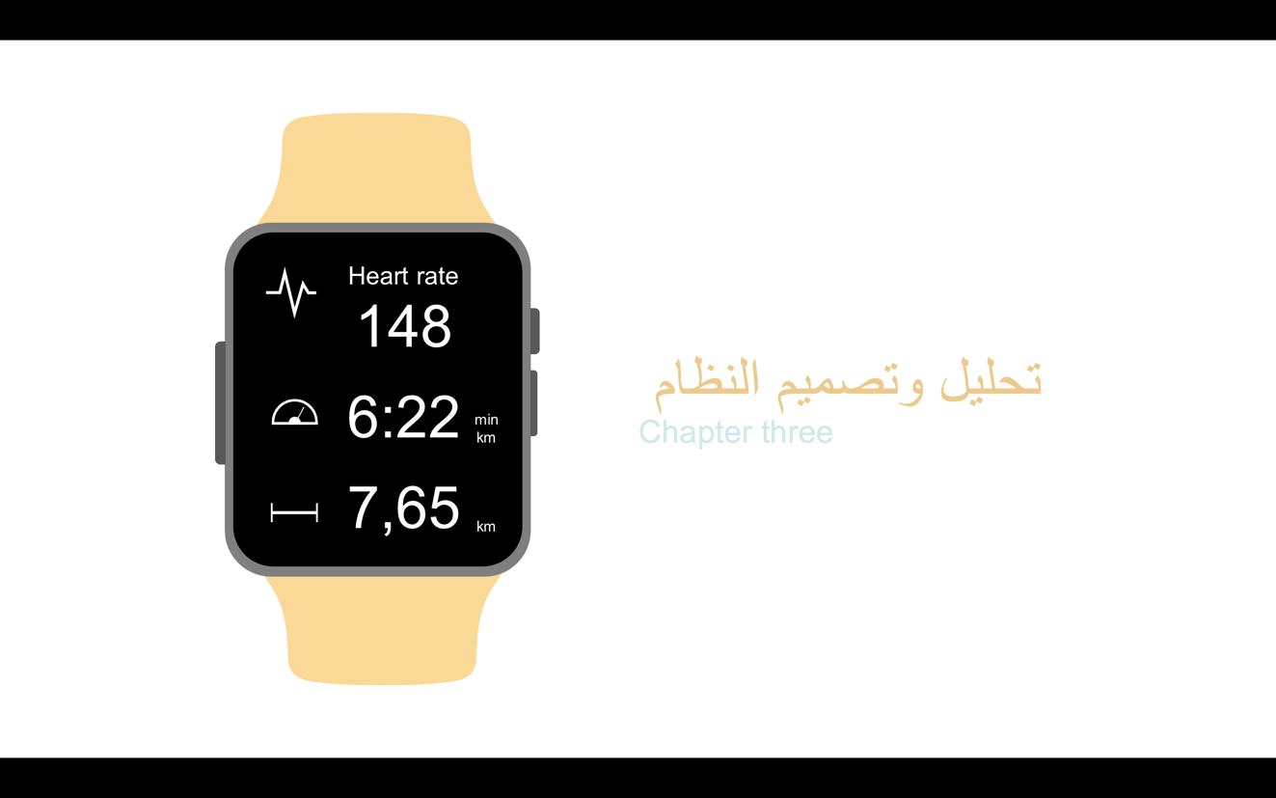

صورة ‏0–5 عرض البوربوينت11

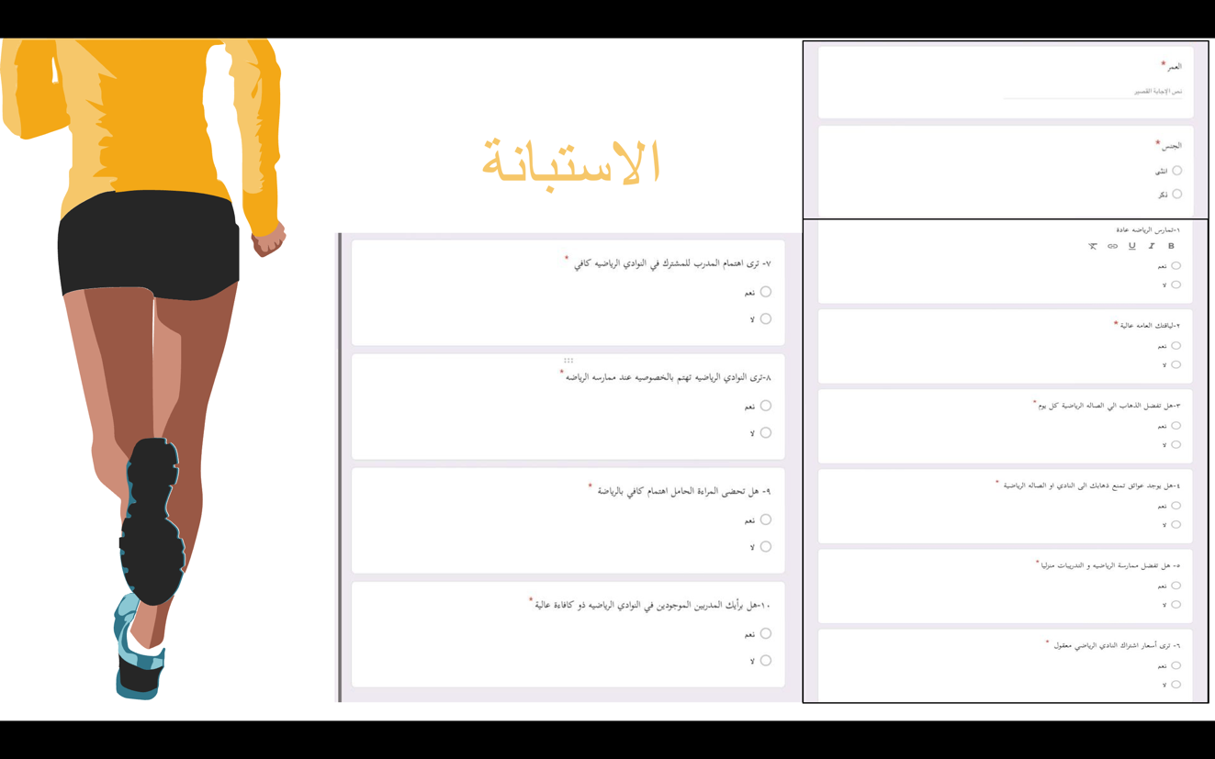

صورة ‏0–6 عرض البوربوينت12

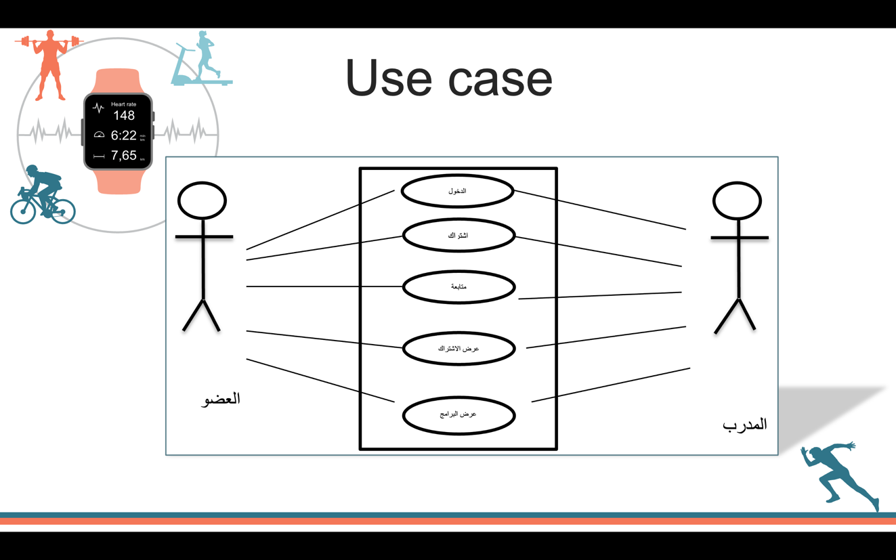

صورة ‏0–7 عرض البوربوينت13

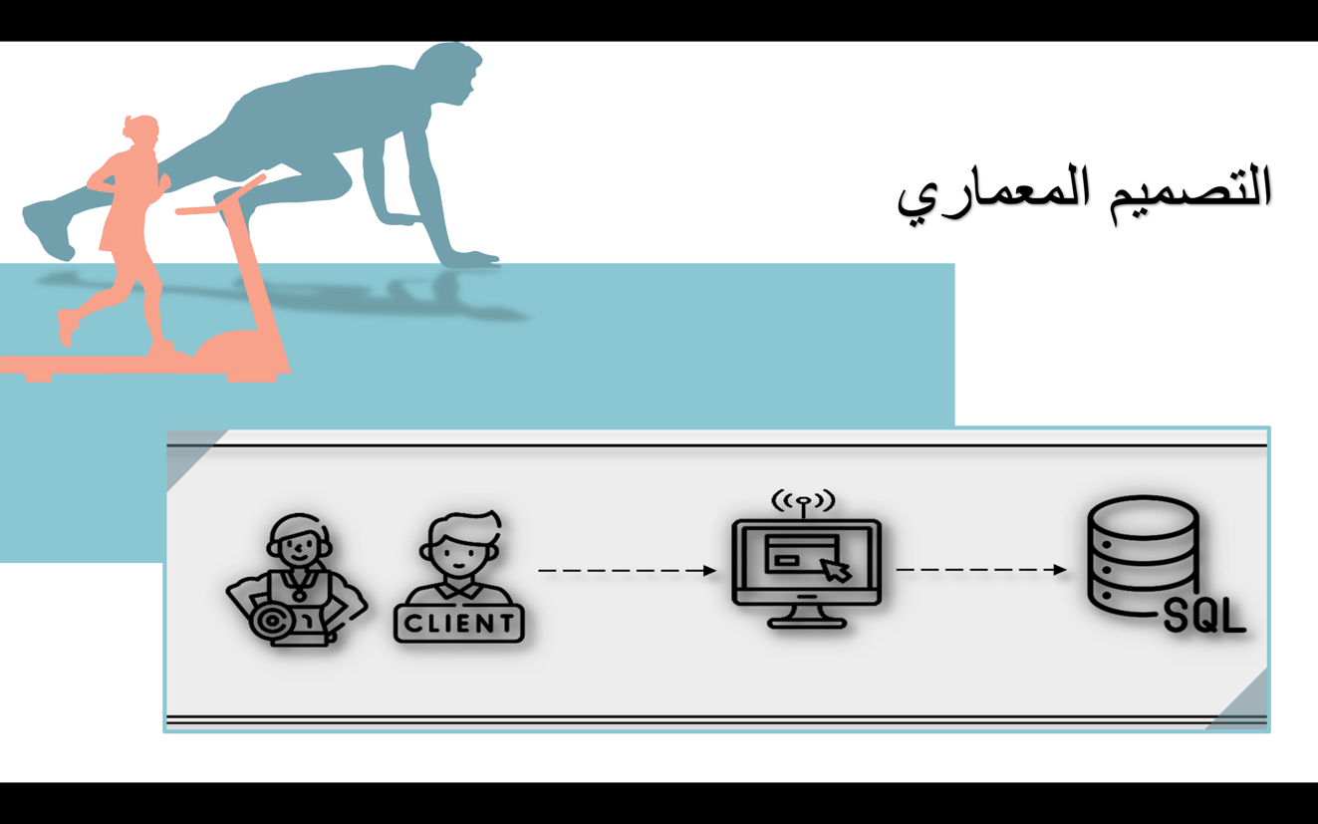

صورة ‏0–8 عرض البوربوينت14

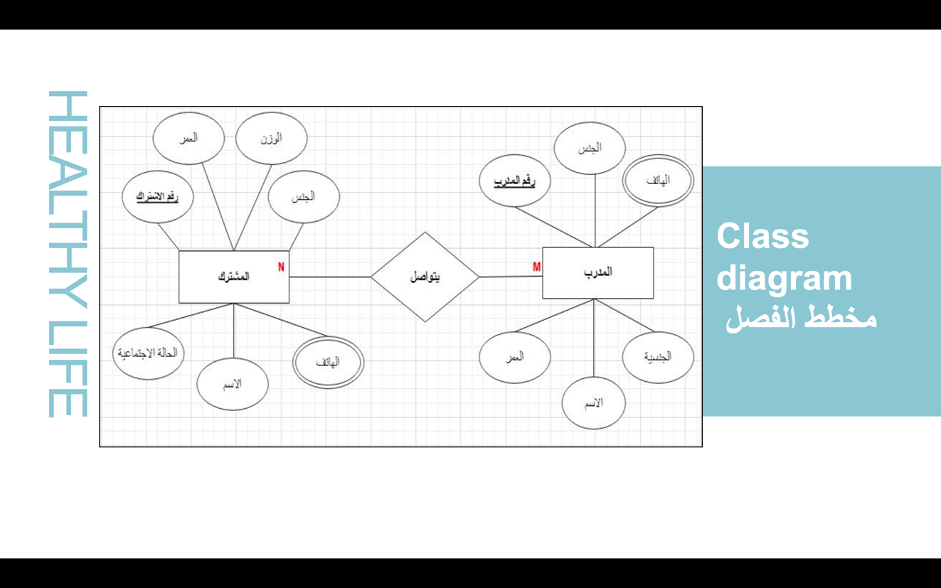

صورة ‏0–9 عرض البوربوينت15

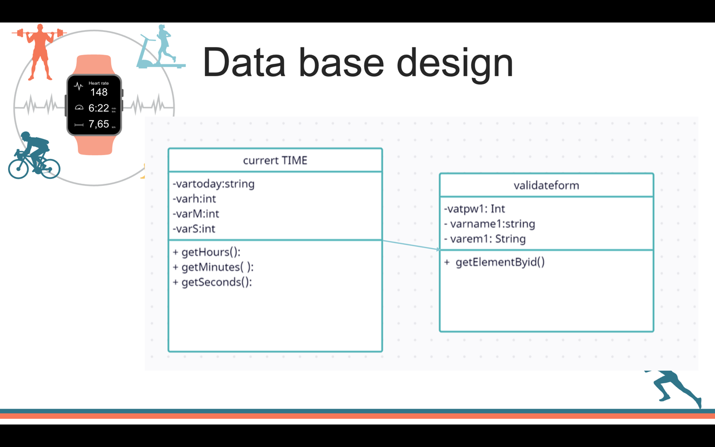

صورة ‏0–10 عرض البوربوينت 16

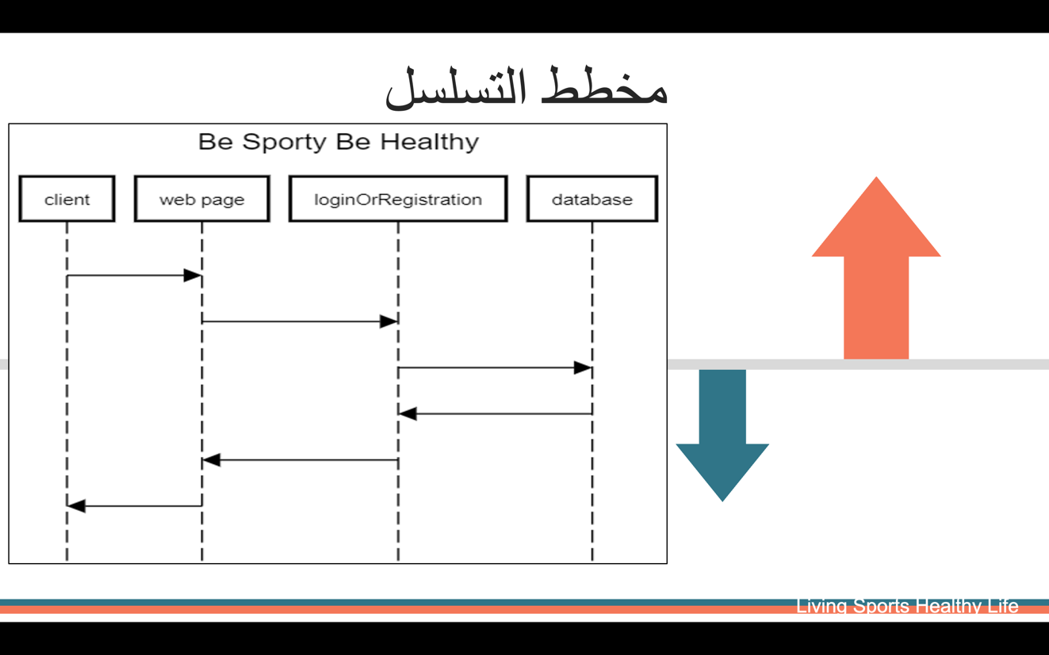

صورة ‏0–11 عرض البوربوينت17



صورة ‏0–12 عرض البوربوينت18

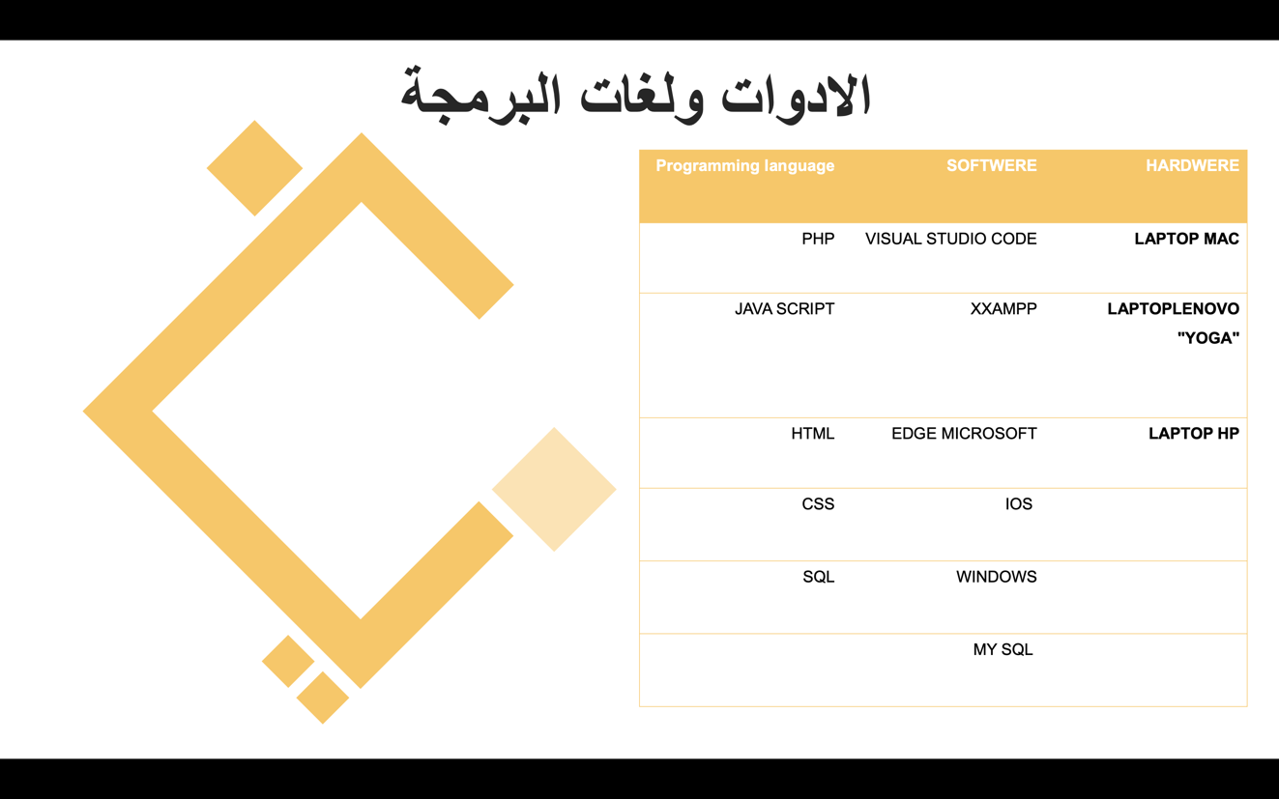

صورة ‏0–13 عرض البوربوينت 18

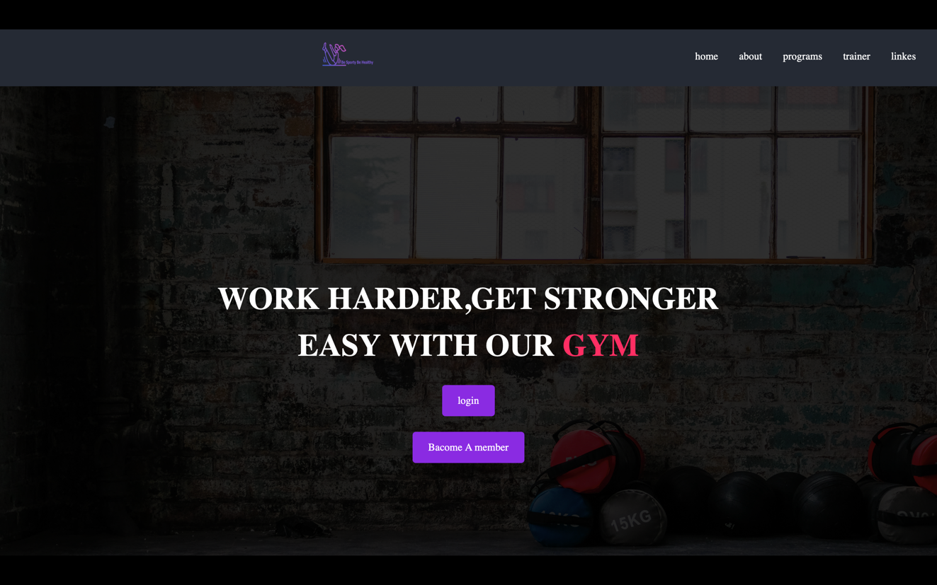

صورة ‏0–14 عرض البوربوينت19

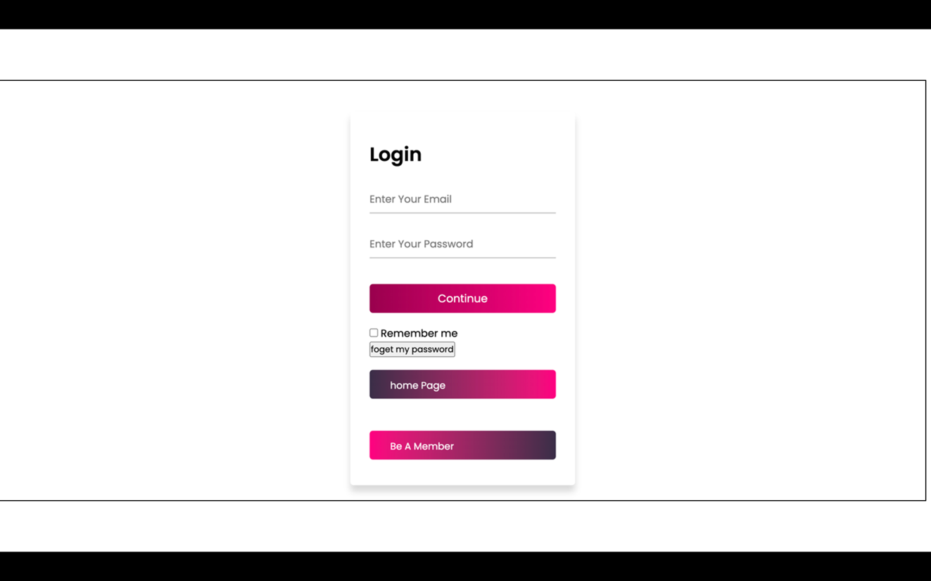

صورة ‏0–15 عرض البوربوينت 20

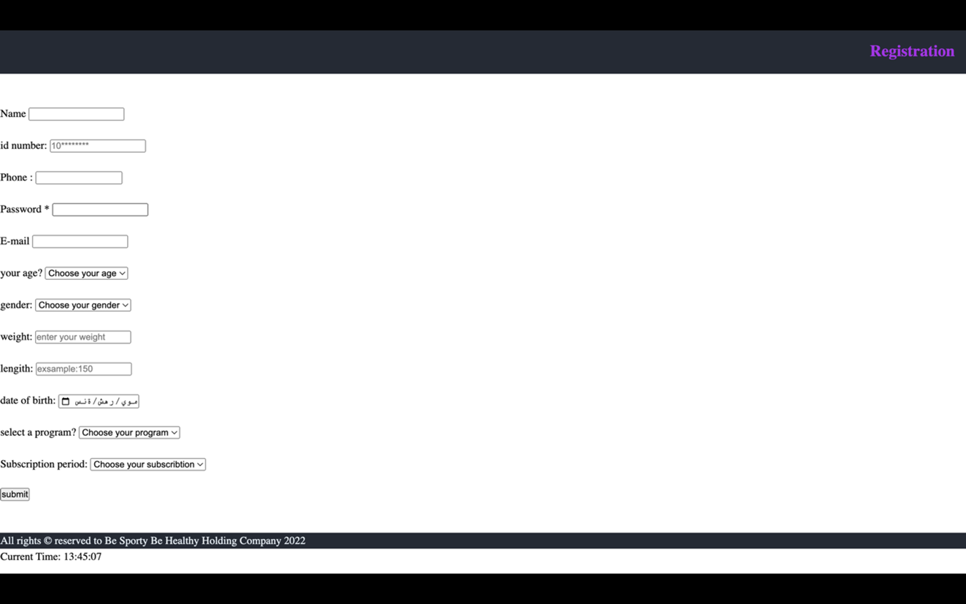

صورة ‏0–16 عرض البوربوينت21

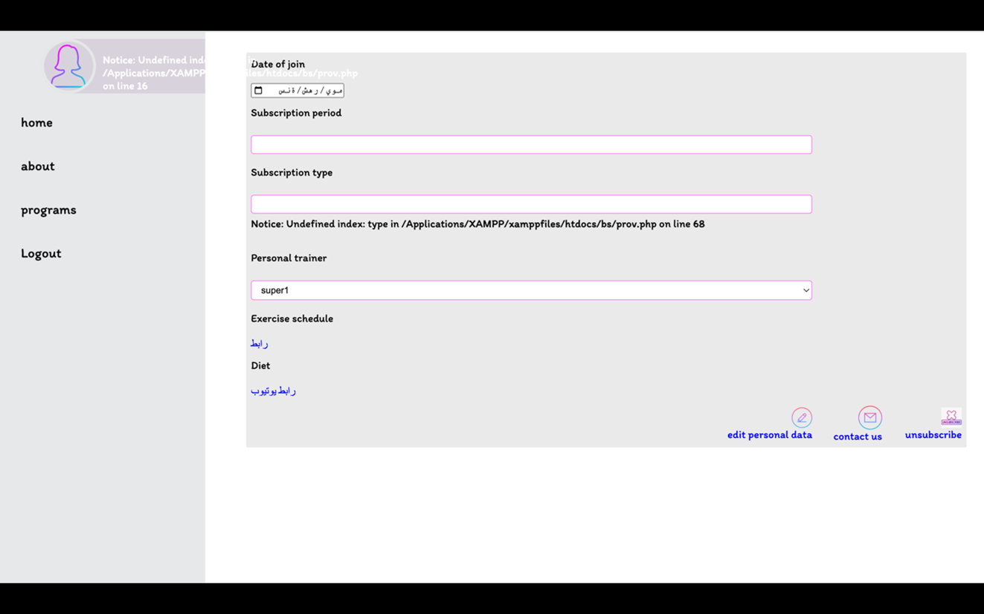

صورة ‏0–17 عرض البوربوينت21



صورة ‏0–18 عرض البوربوينت22



صورة ‏0–19 عرض البوربوينت23

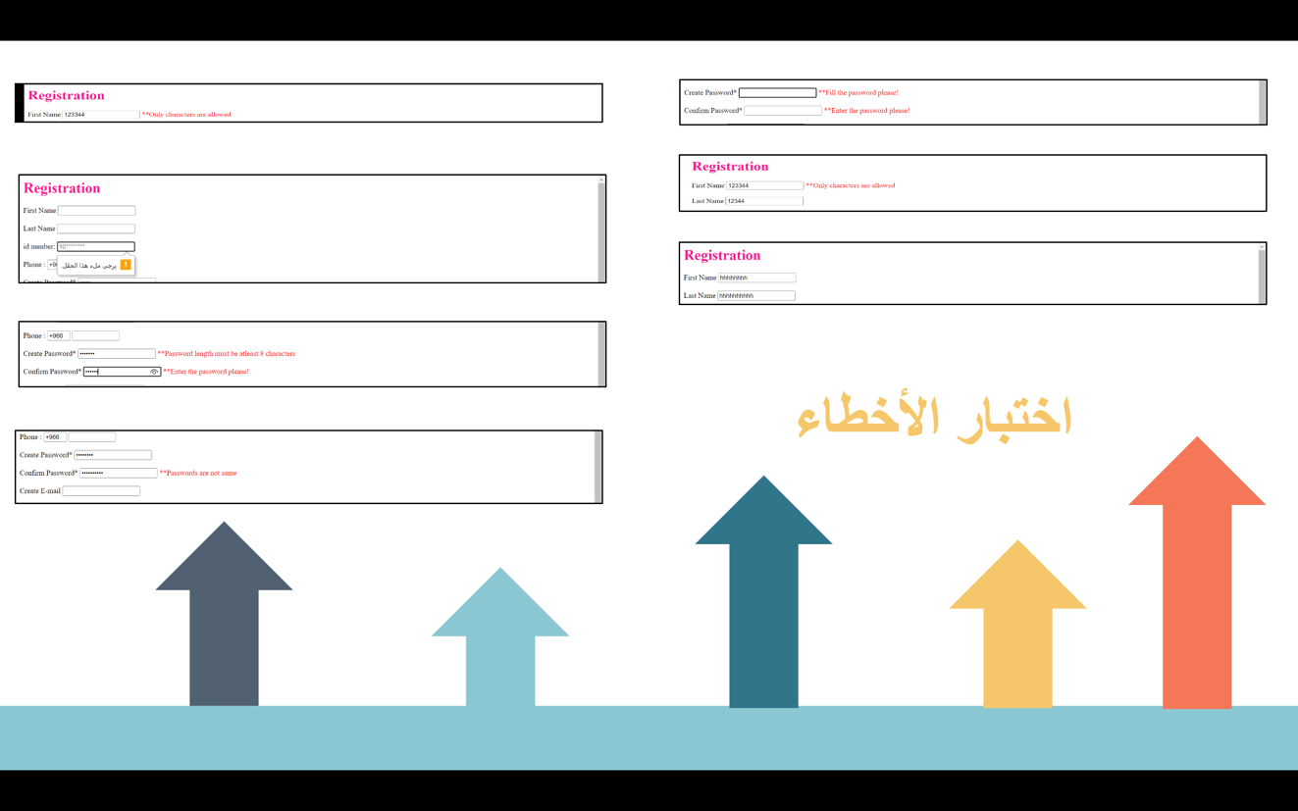

صورة ‏0–20 عرض البوربوينت24

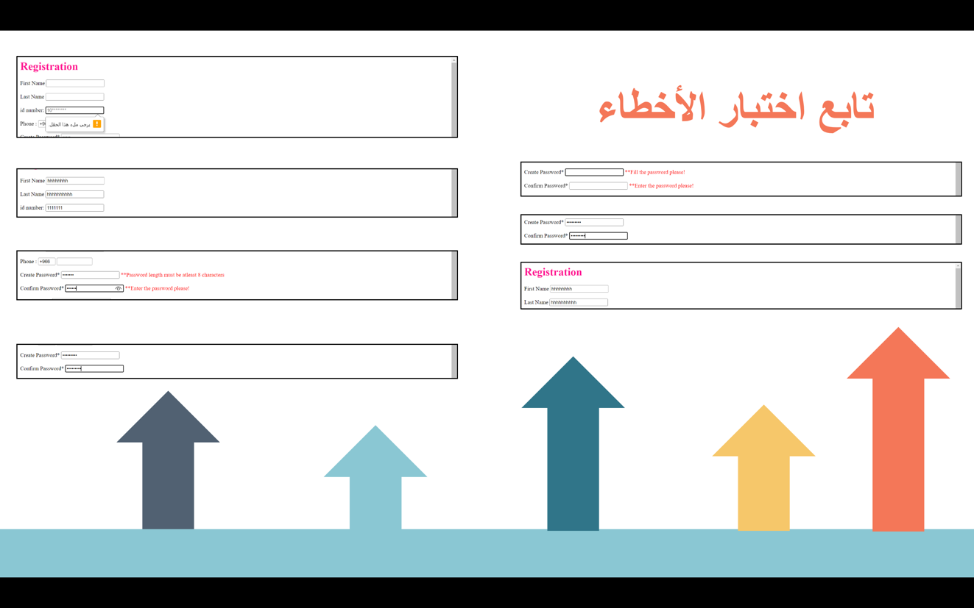

صورة ‏0–21 عرض البوربوينت 25



صورة ‏0–22 عرض البوربوينت26



صورة ‏0–23 عرض البوربوينت 27

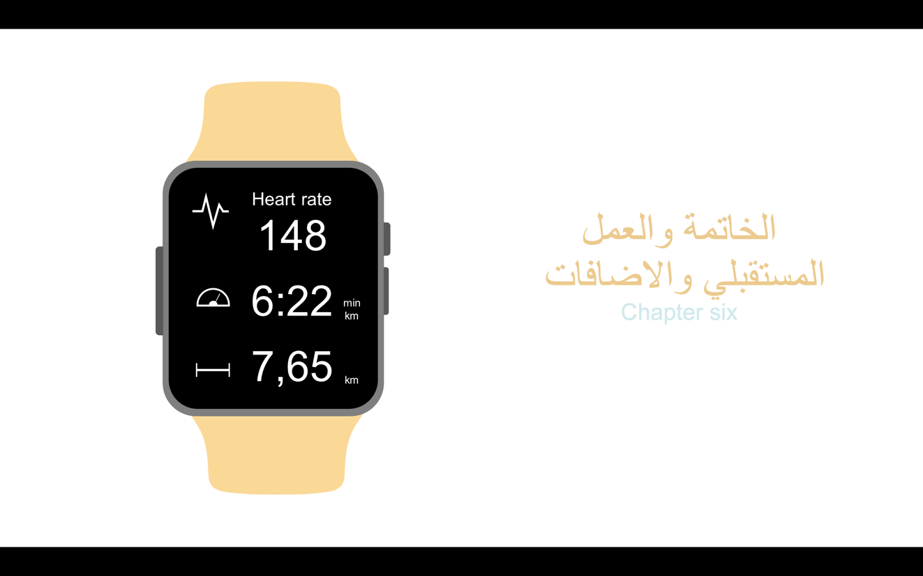

صورة ‏0–24 عرض البوربوينت 28

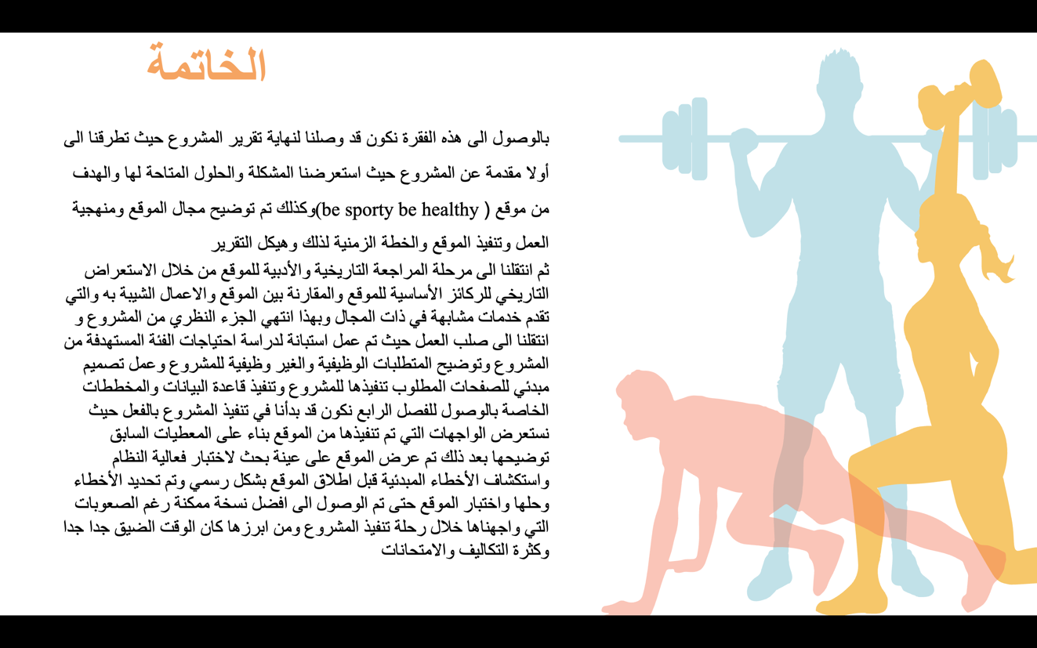

صورة ‏0–25 عرض البوربوينت 29



صورة ‏0–26 عرض البوربوينت 30



صورة ‏0–27 عرض البوربوينت 31

# متفرقات

**الاستبانة:**

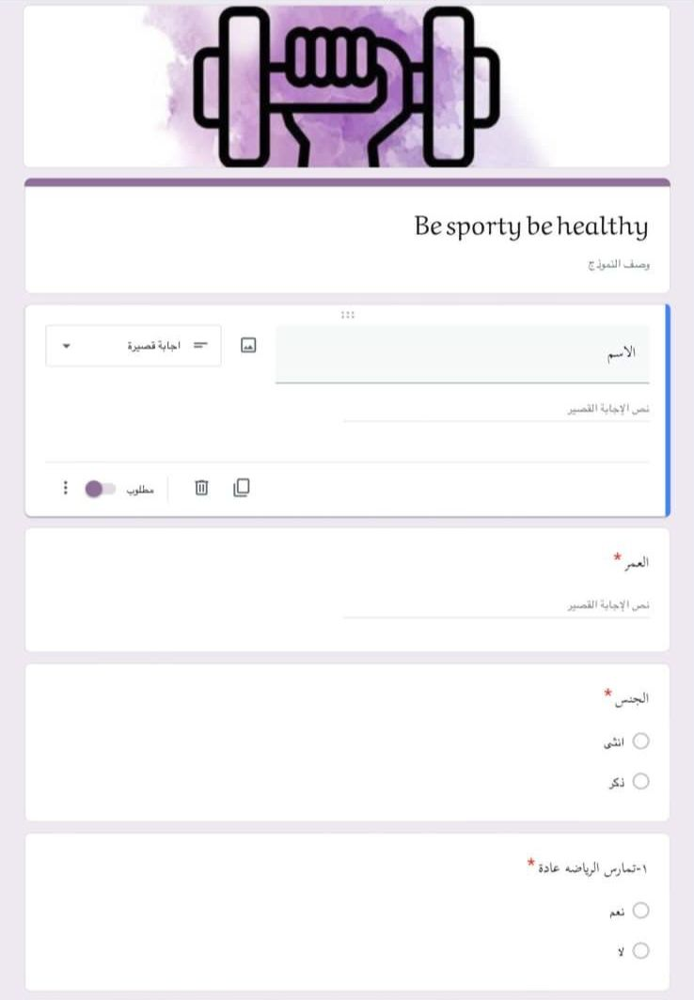



صورة ‏B–1 الاستبانة ١

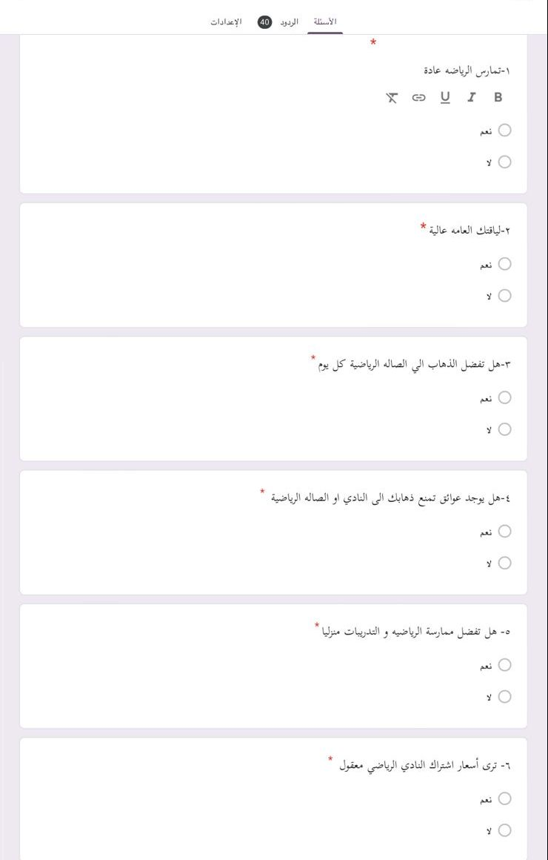

صورة ‏B–2 الاستبانة ٢

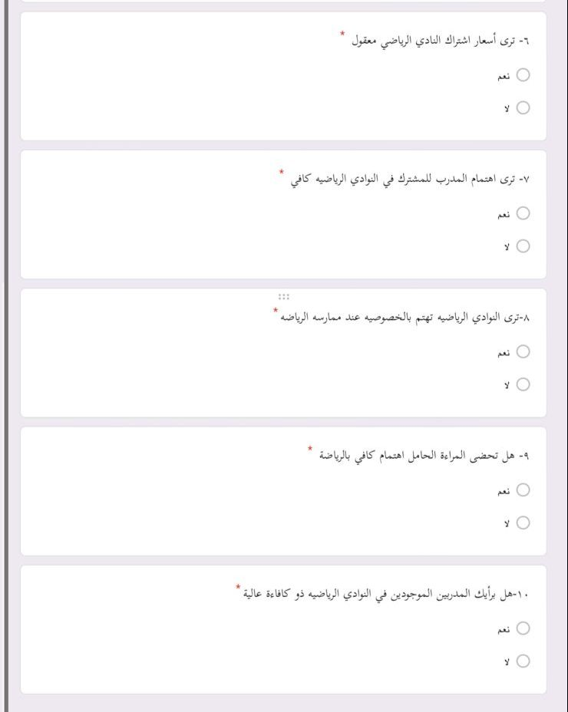

صورة ‏B–3 الاستبانة ٣

**الاكواد الخاصة بالمشروع:**

فيما يلي صور لبعض الاكواد المستخدمة في المشروع وهي عبارة عن اكواد (HTML,PHP,JS,CSS)

اكواد ال (CSS):

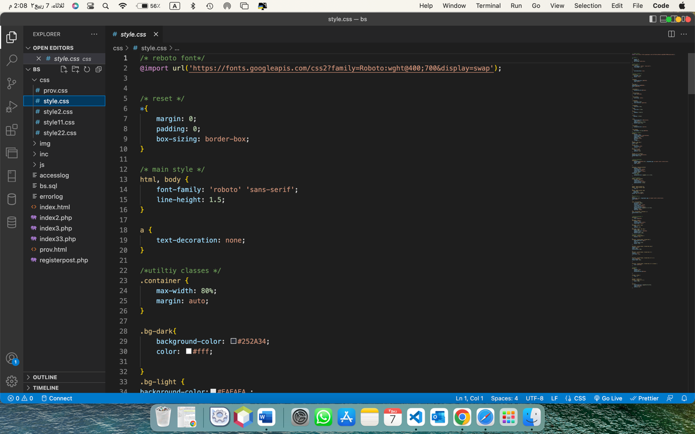

صورة ‏B–4 الاكواد١

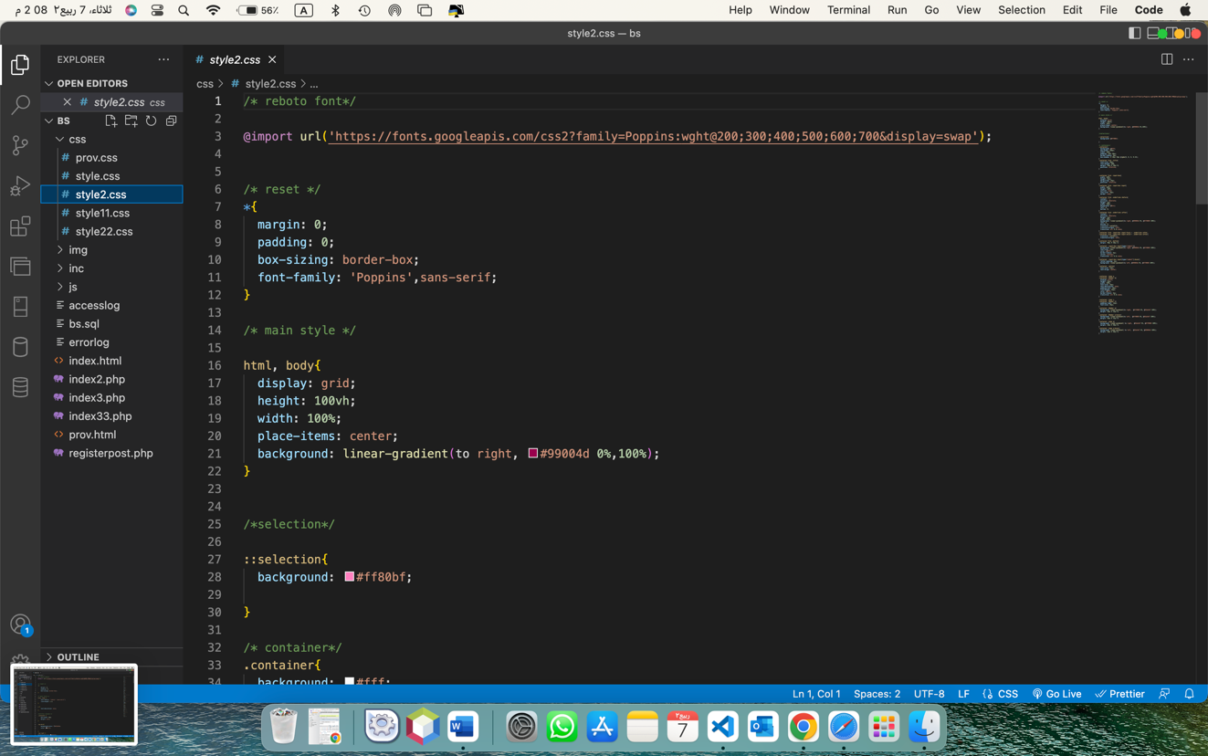

صورة ‏B–5الاكواد٢

**اكواد ال(js)**

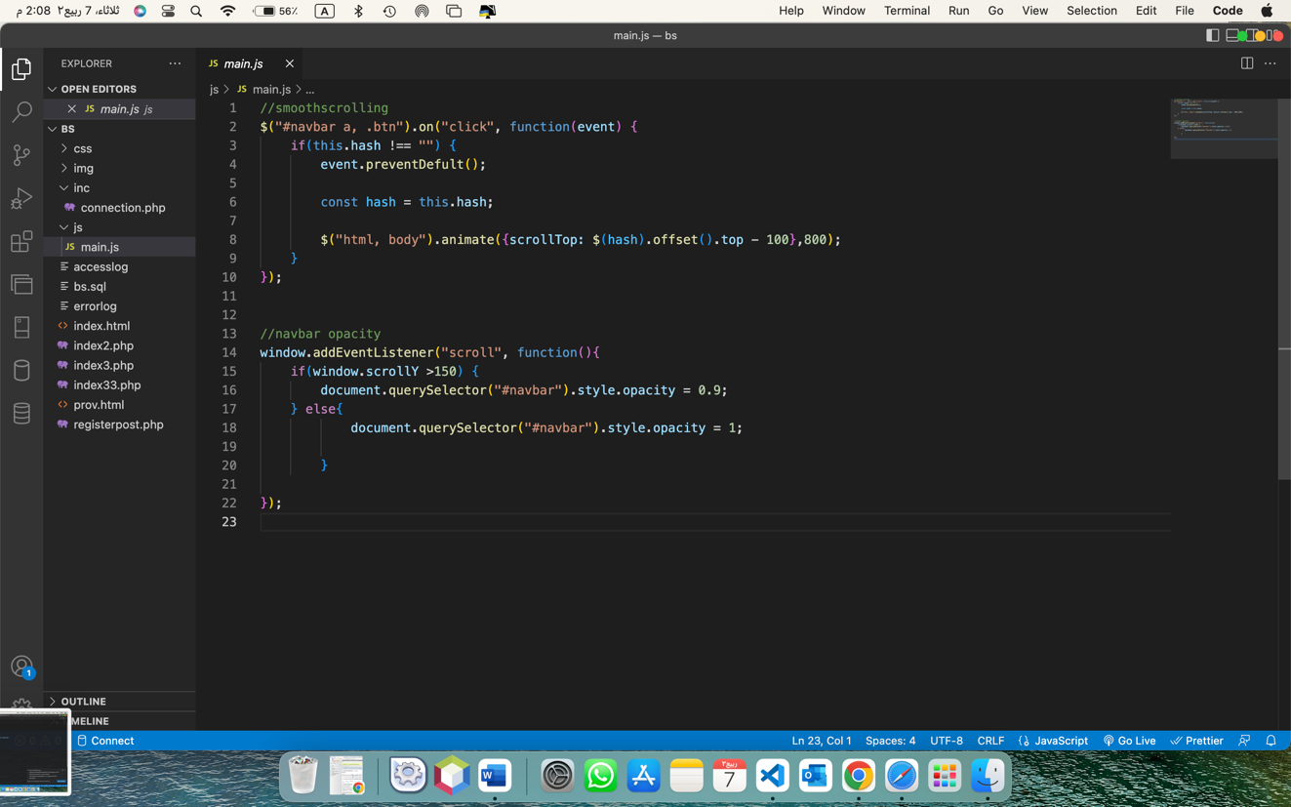

صورة ‏B–6الاكواد٣

**اكواد ال ((php+html**

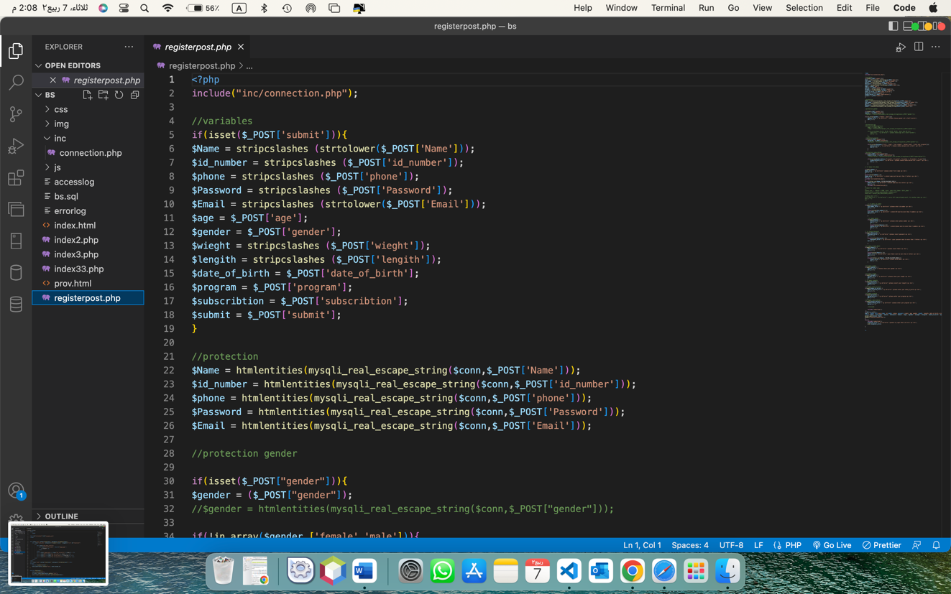

صورة ‏B–7الاكواد٤

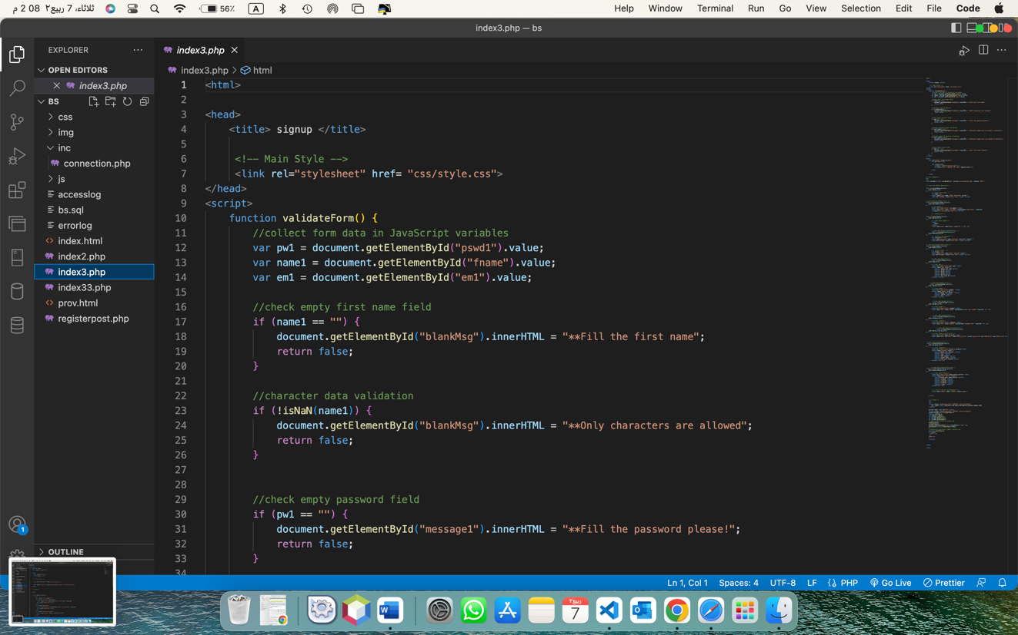

صورة ‏B–8الاكواد٥

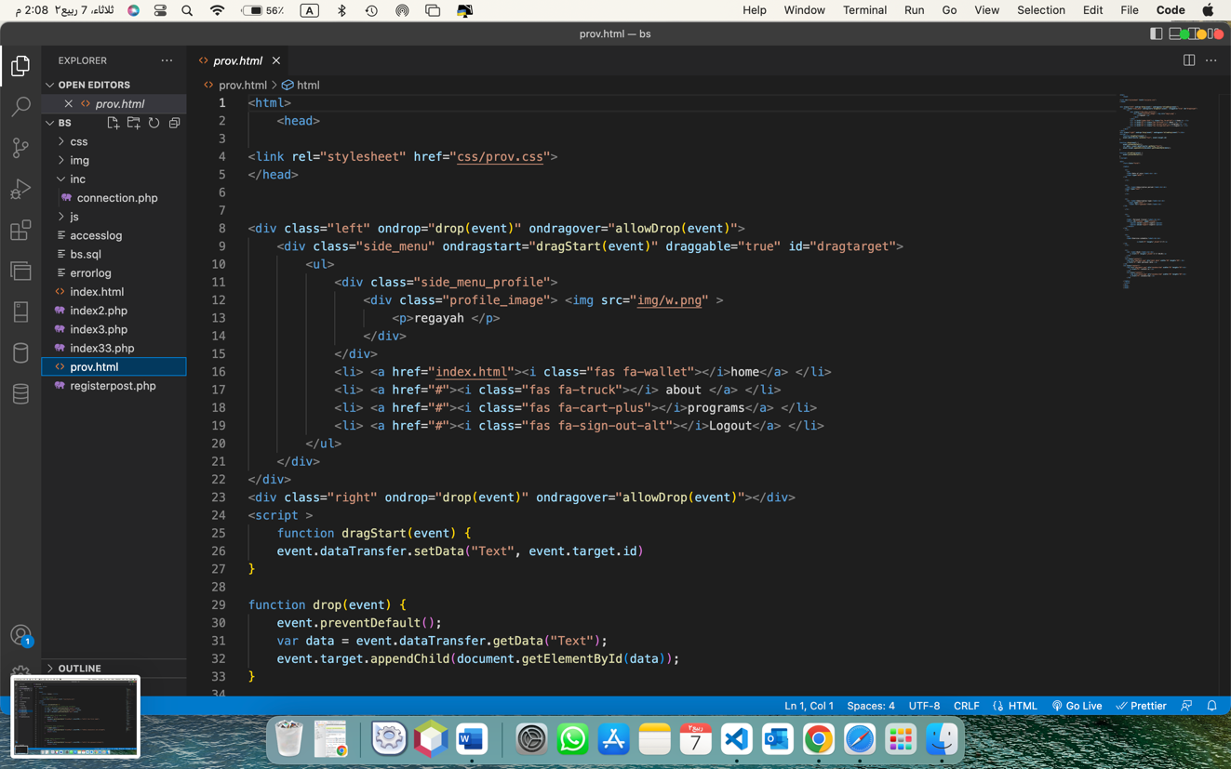

صورة ‏B–9 الاكواد٦



صورة ‏B–10 الاكواد٧

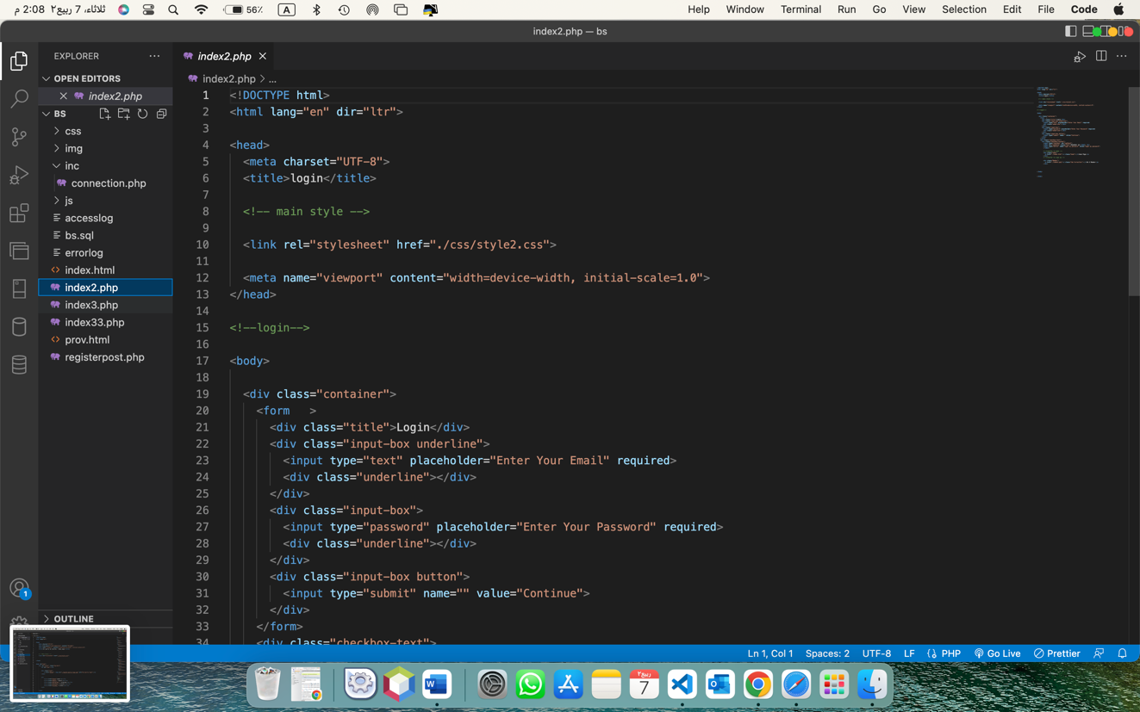

صورة ‏B–11الاكواد٨

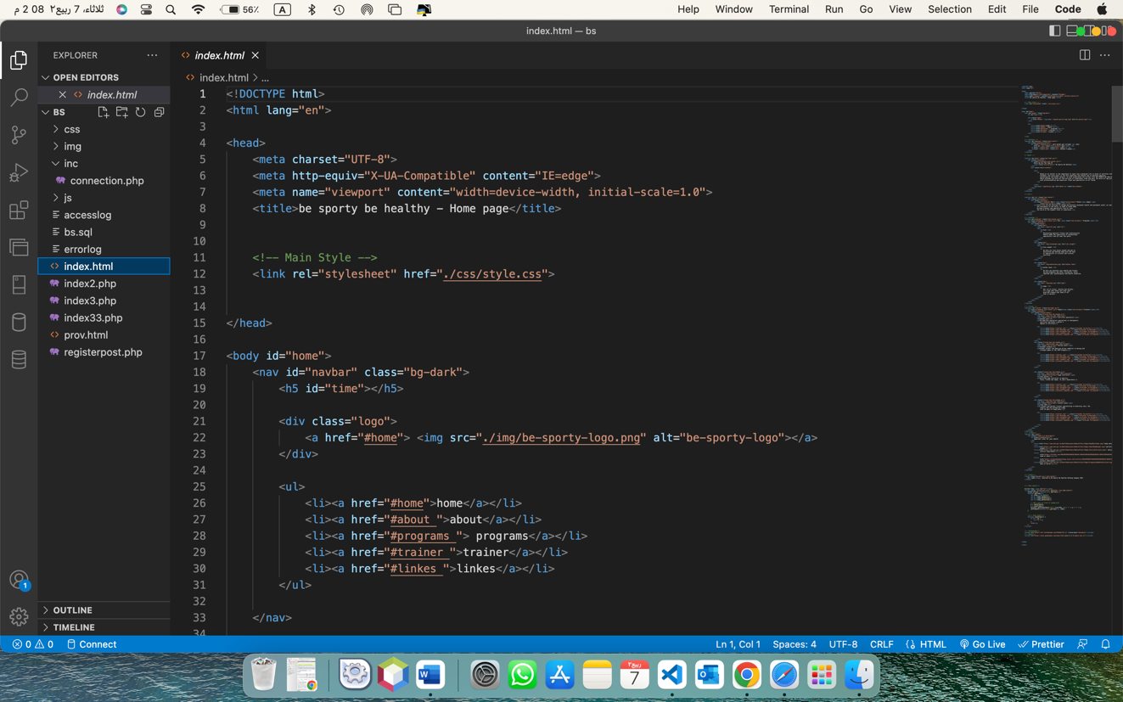

صورة ‏B–12 الاكواد ٩

**قاعدة البيانات الخاصة بالأعضاء:**

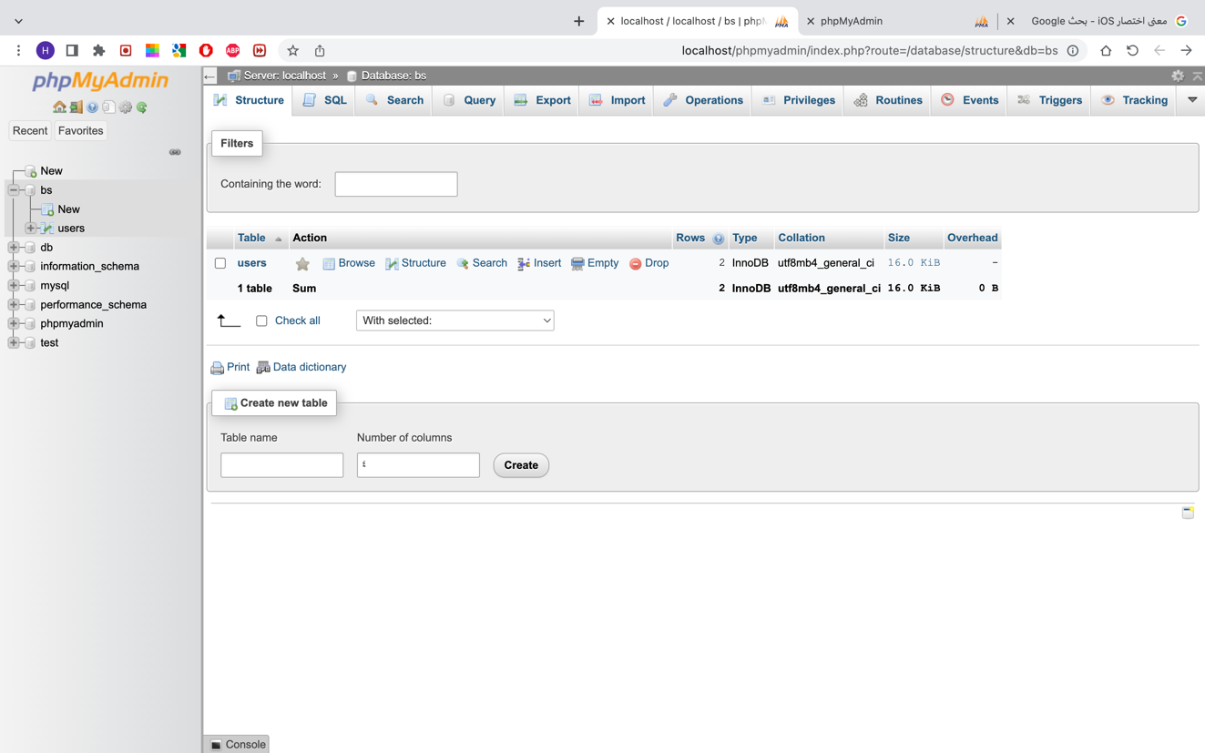

صورة ‏B–13 قاعدة البيانات

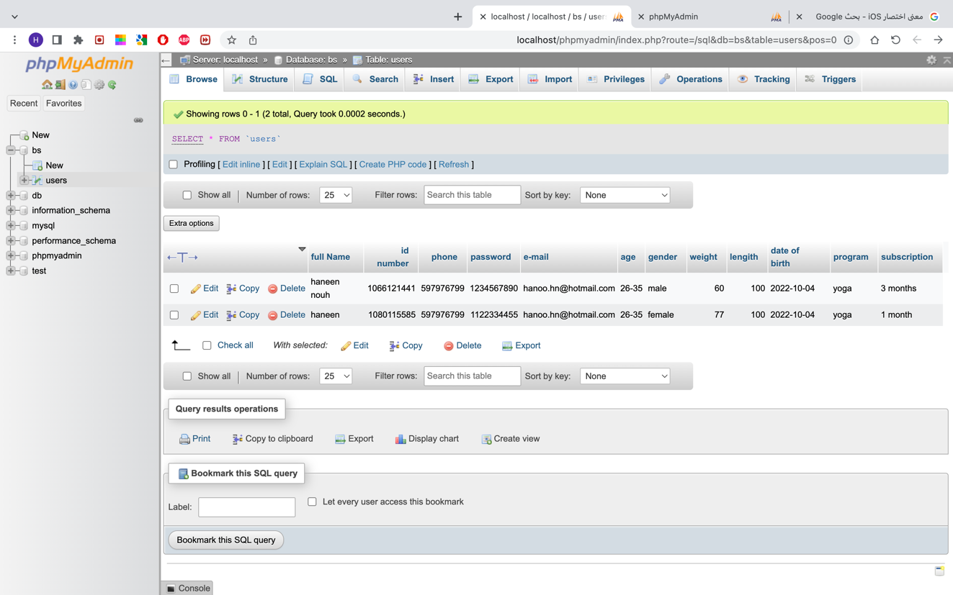

صورة ‏B–14 جدول المستخدمين